
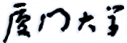

《计算机组成原理》
课程实验报告

姓名： 马鑫
学院：信息学院
系：软件工程系
学号：37220232203780
2026年4月
第3次实验 存储系统
- 实验环境
Windows系统下运行Logisim软件（需安装JDK）。

- 实验目的
- 验证Logisim中的存储器组件电路、MIPS RAM存储器电路、MIPS寄存器文件电路、MIPS寄存器文件电路（R0=0）、cache电路（直接映射、全相联映射、2路组相联映射、4路组相联映射）。
- 设计存储器扩展电路、寄存器文件电路（4个寄存器；4个寄存器、R0=0）、cache电路（4个cache块、16个cache块），并进行验收。

- 实验内容
  - 验证实验
- ROM存储器组件电路、RAM存储器组件电路（同步模式）、RAM存储器组件电路（异步模式）、RAM存储器组件电路（分离模式）。
ROM存储器组件电路：
① 向ROM中装入内容，具体内容在“ROM内容.txt”文件中；
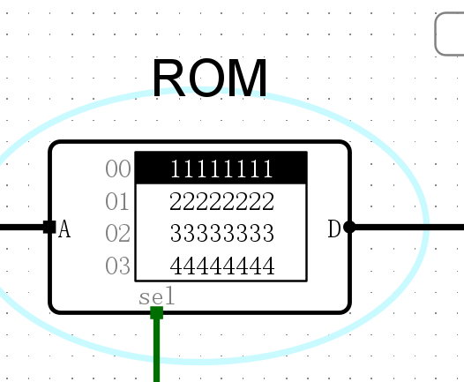
② 置CLR=0、 SEL=0；然后点击CLK，则改变地址A的值，观察对应的输出数据D；
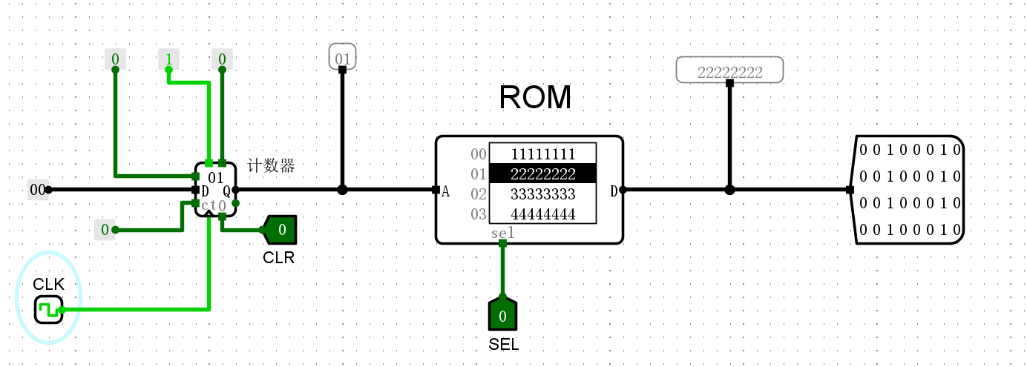
③ 置CLR=1，让地址A变为0；再置CLR=0，然后点击CLK，则重新开始；
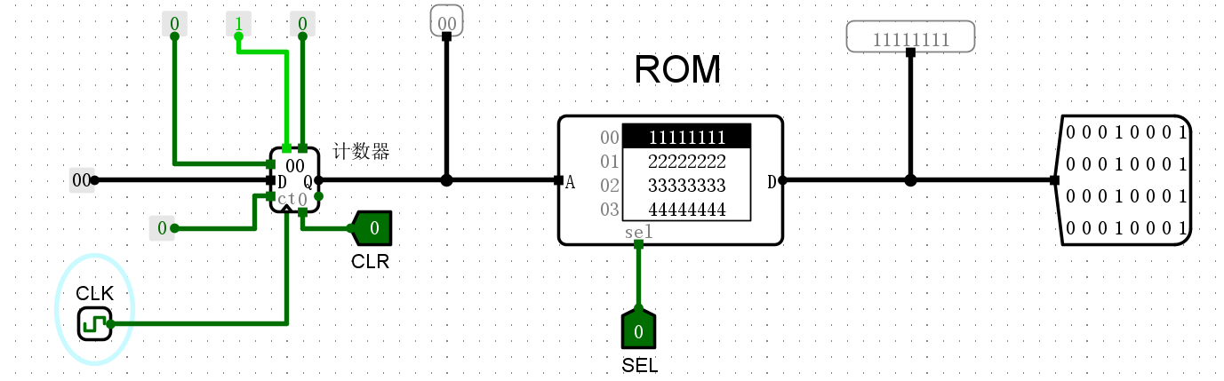
④ 置SEL=1，则ROM存储器不工作。
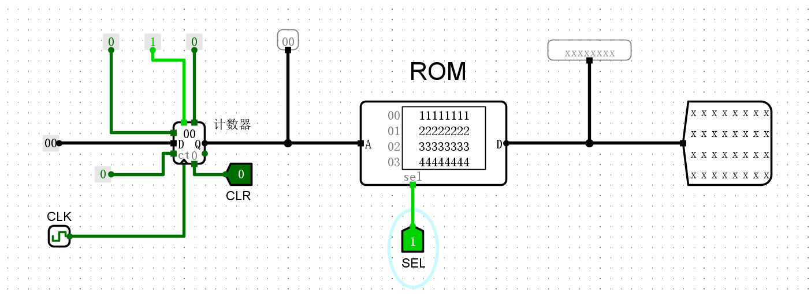
RAM存储器组件电路（同步模式）：
① 向RAM中装入内容，具体内容在“ROM内容.txt”文件中；
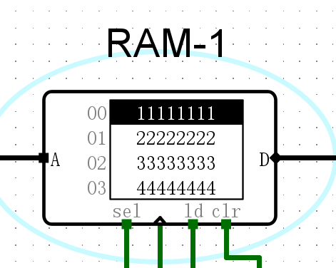
② 置CLR=0、 SEL=0、 LD=1；然后点击CLK，则改变地址A的值，观察对应的输出数据D；
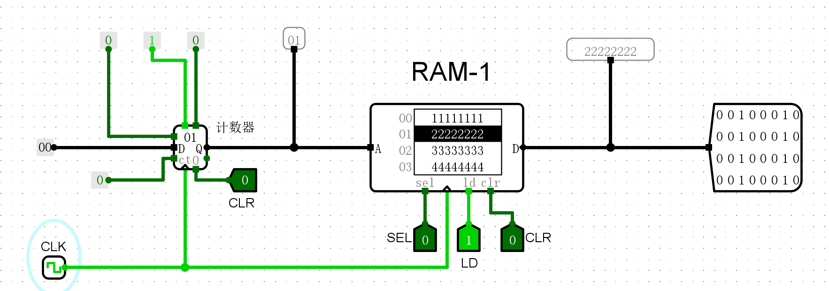
③ 置CLR=1，RAM的内容清0；置CLR=0，则RAM内容不清0；
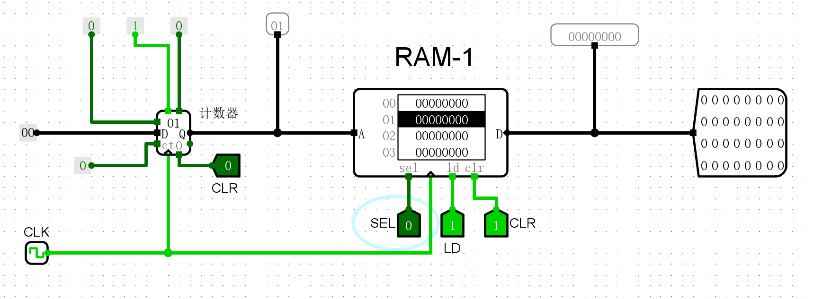
④ 置SEL=1，则RAM存储器不工作。
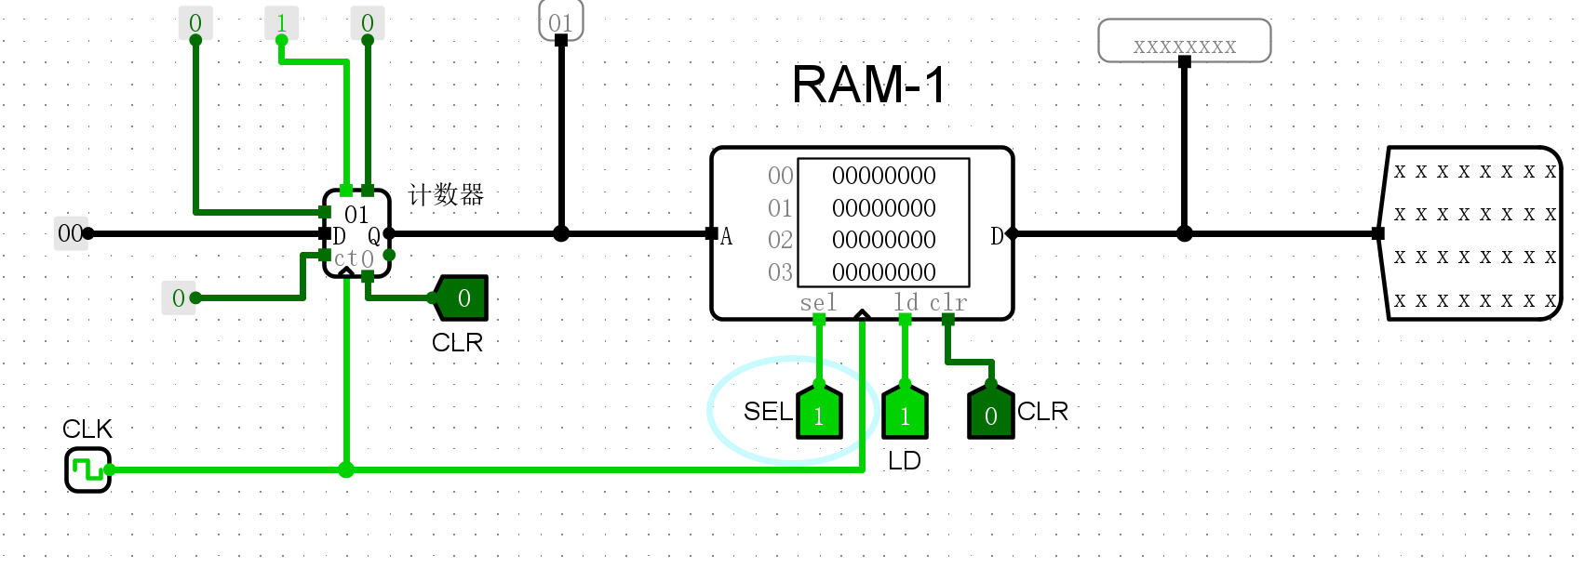
⑤ 置LD=0，则RAM存储器不工作。
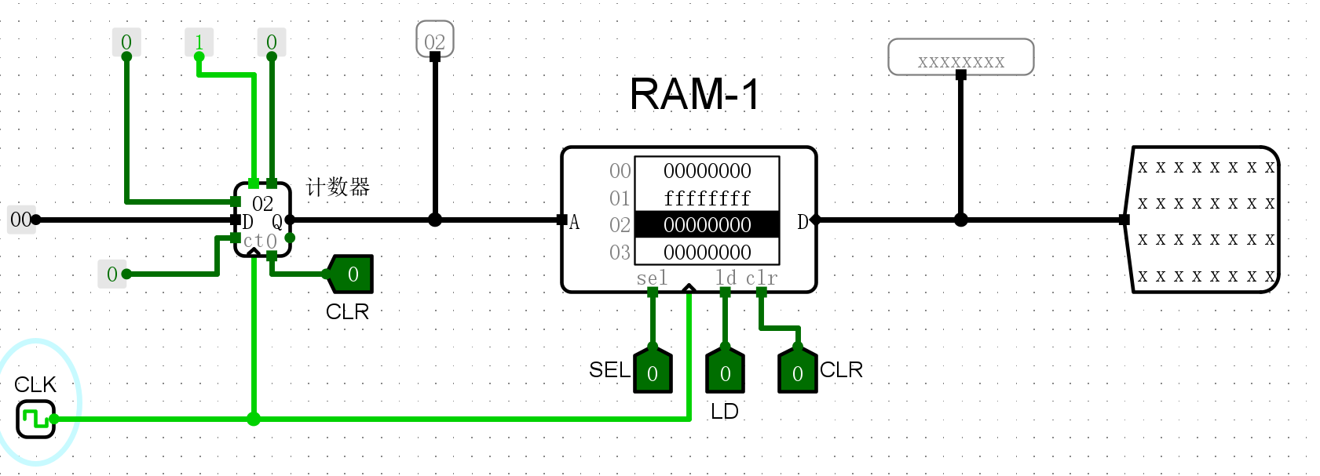
RAM存储器组件电路（异步模式）：
① 向RAM中装入内容，具体内容在“ROM内容.txt”文件中；
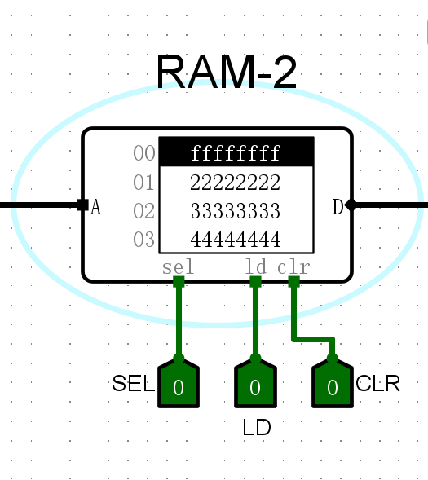
② 置CLR=0、 SEL=0、 LD=1；然后点击CLK，则改变地址A的值，观察对应的输出数据D；
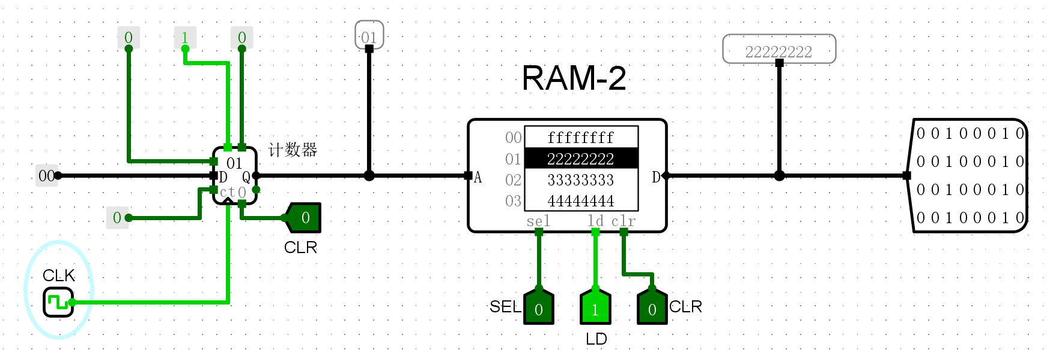
③ 置CLR=1，RAM的内容清0；置CLR=0，则RAM内容不清0；
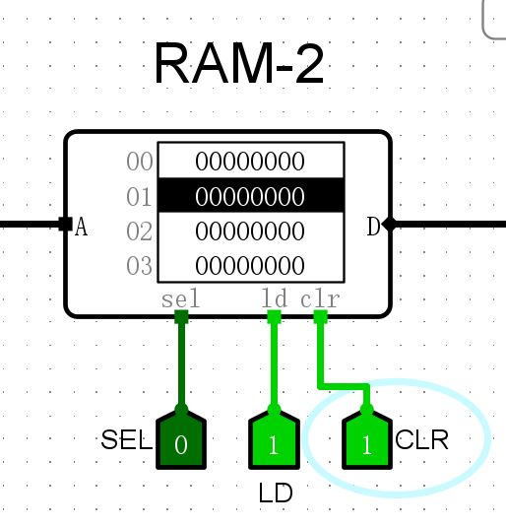
④ 置SEL=1，则RAM存储器不工作。
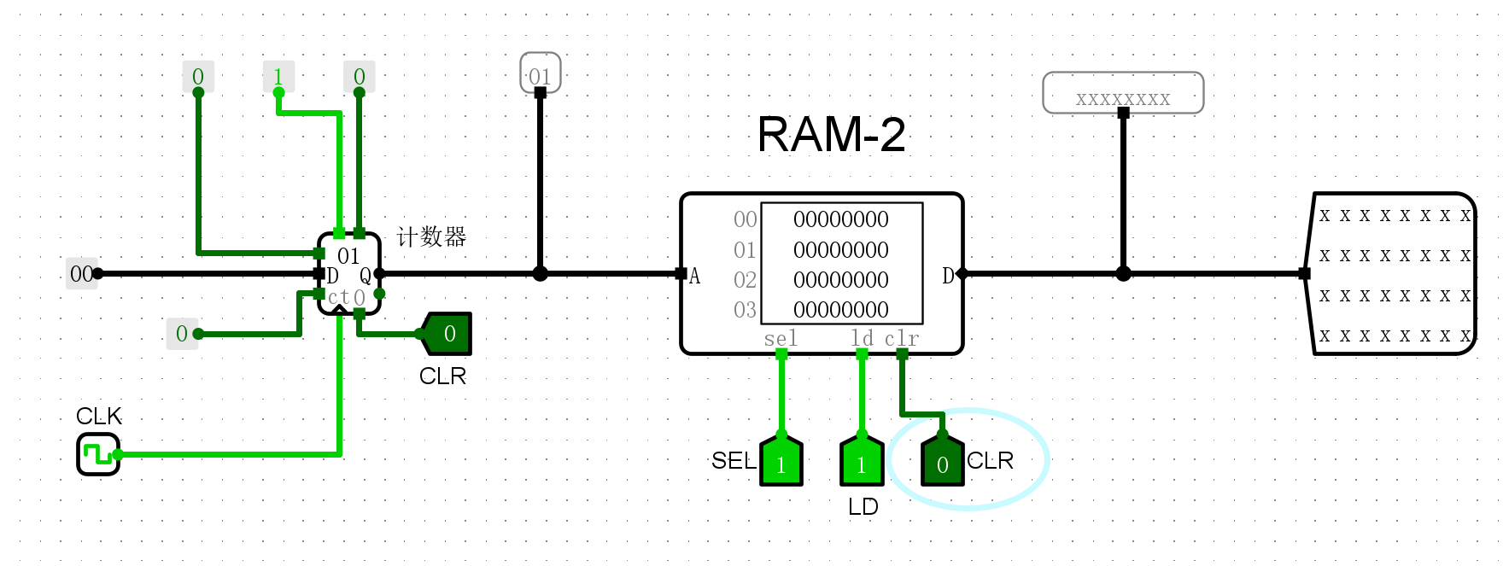
⑤ 置LD=0，则RAM存储器不工作。
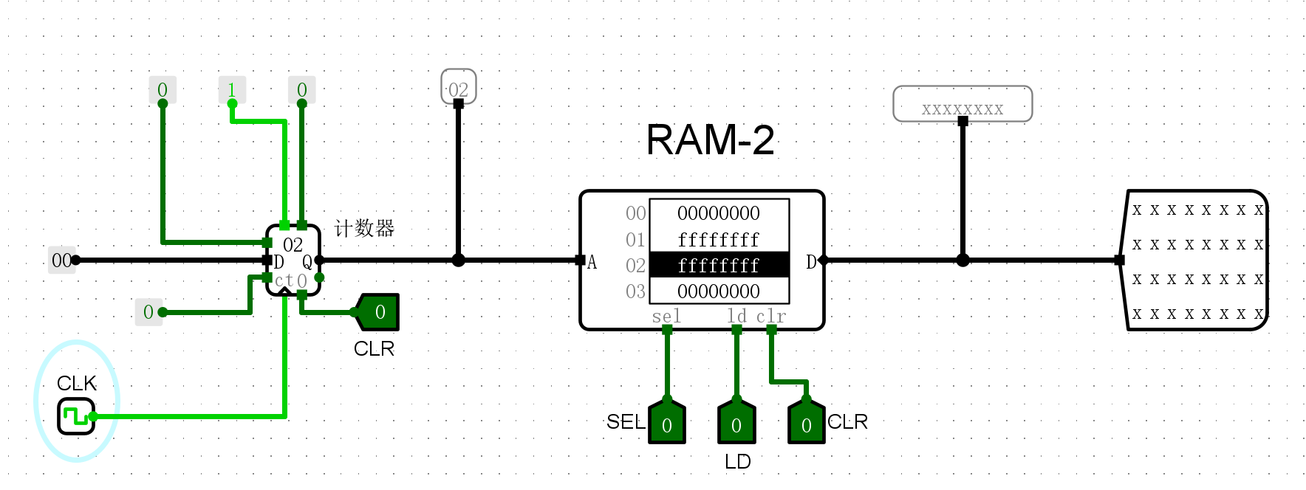
RAM存储器组件电路（分离模式）：
① 向RAM中装入内容，具体内容在“ROM内容.txt”文件中；
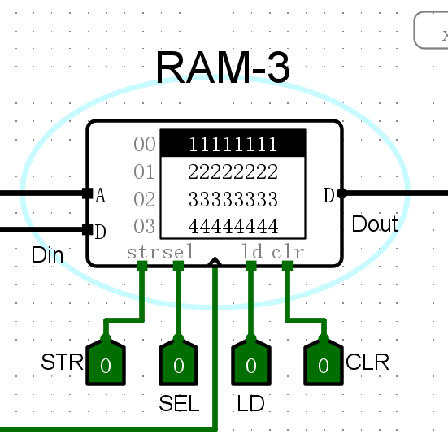
② 置CLR=0、 SEL=0、 LD=1、 STR=0；然后点击CLK，则改变地址A的值，观察对应的输出数据D；
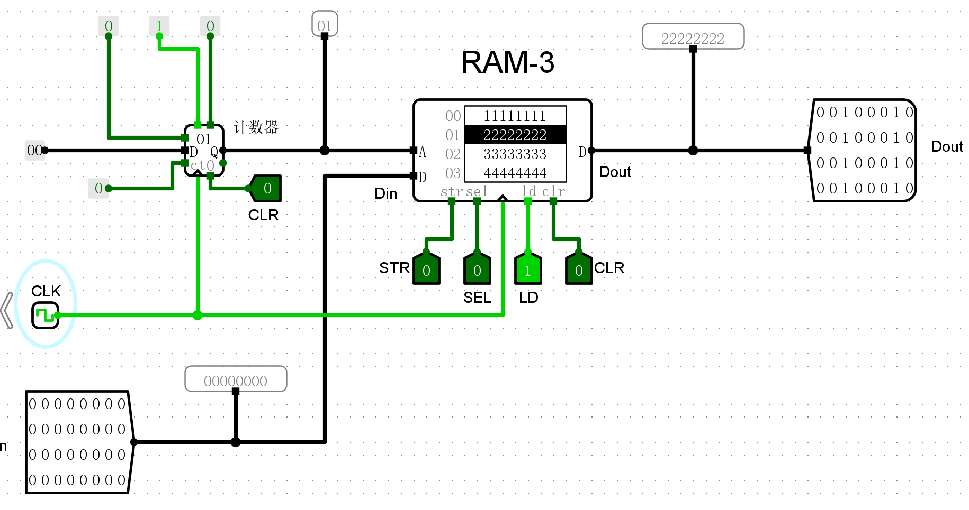
③ 置CLR=1，RAM的内容清0；置CLR=0，则RAM内容不清0；
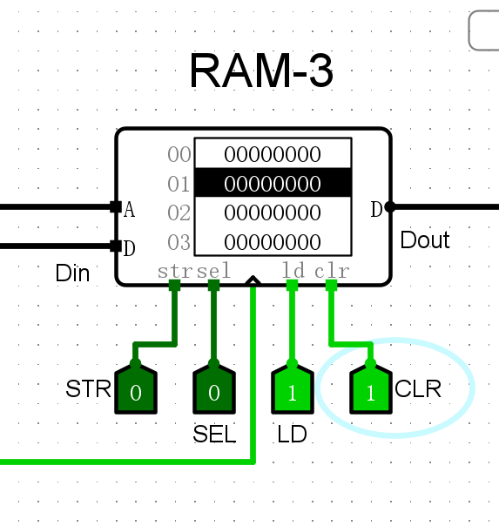
④ 置SEL=1，则RAM存储器不工作。
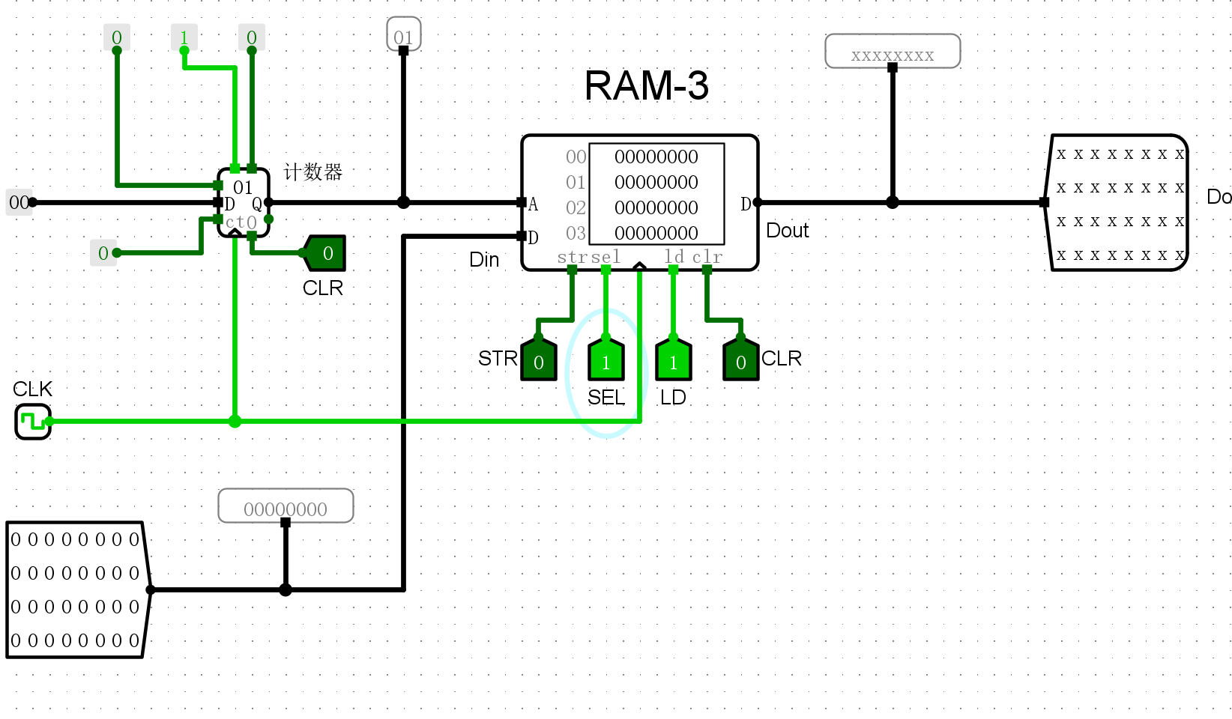
⑤ 置LD=0，则RAM存储器不工作。
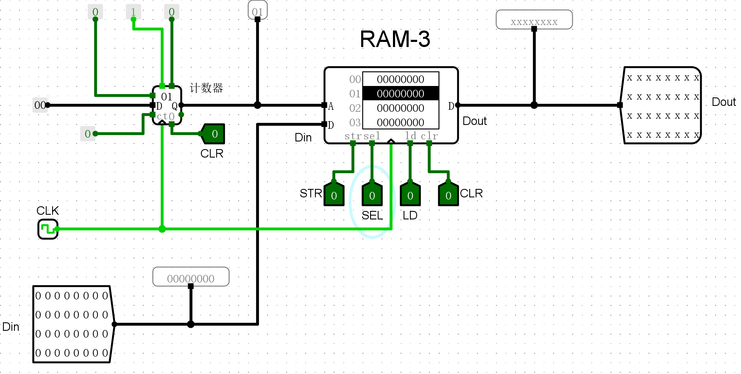
⑥ 置STR=1，则将Din的内容装入地址A的RAM单元。
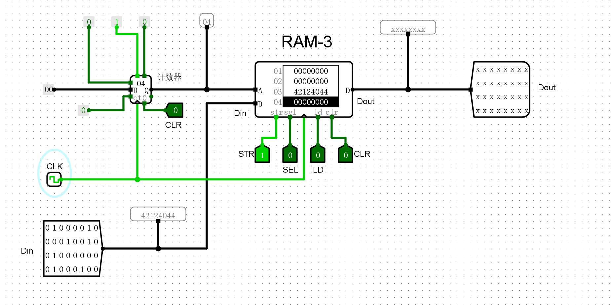
回答问题：
- 基于已有电路，分析在同步与异步模式下，RAM 存储器工作原理有何不同（可结合时钟CLK以及控制信号等阐述）？
答：同步模式下其控制端输入较异步模式多了CLK时钟控制信号，其依赖该信号来控制数据的读写周期，当外部设备向同步RAM发送读写请求时，这些请求会等待下一个时钟周期的边沿才能被执行。异步模式下没有固定的时钟周期要求，只要满足读写操作的时序要求即可。
- 根据已有电路，结合控制信号和CLK，分析分离模式如何实现只读不写，只写不读以及读写同步的？
答：均需保持SEL=0，调整LD与STR开关，点击CLK通过时钟控制读写周期。只读不写：LD=0，关闭输出，STR=1，允许输入，将Din的内容装入地址A的RAM单元；只写不读：LD=1，允许输出，STR=0，不装入；读写同步：LD=1，允许输出，STR=1，允许输入。
- MIPS RAM 存储器电路、简单的MIPS RAM 存储器测试电路、复杂的MIPS RAM 存储器测试电路。
MIPS RAM存储器电路：
按字节访问：
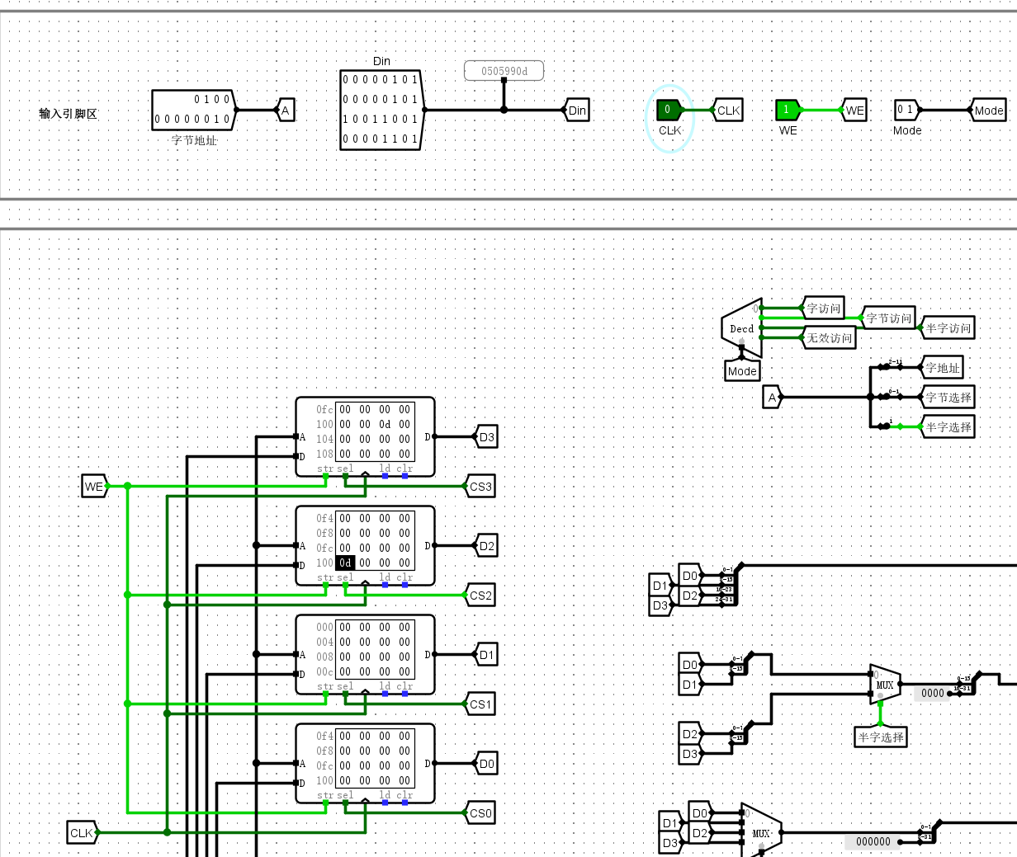
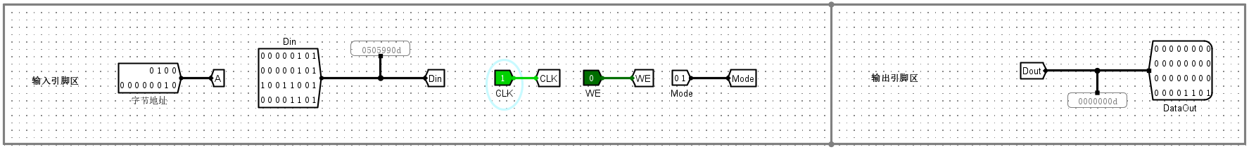
按半字访问：
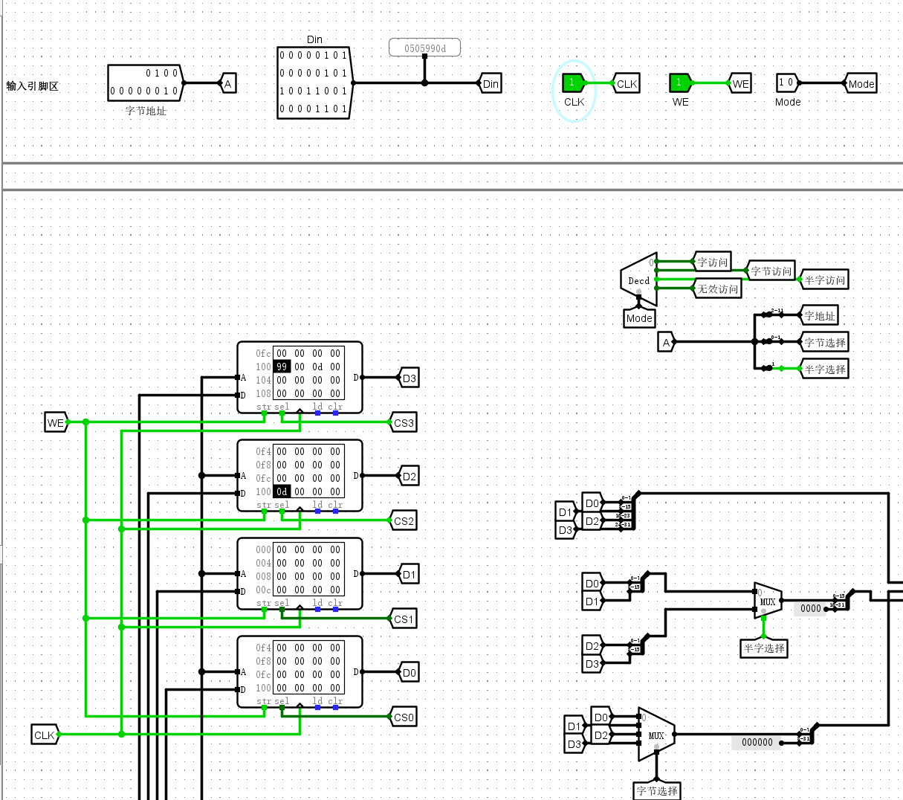
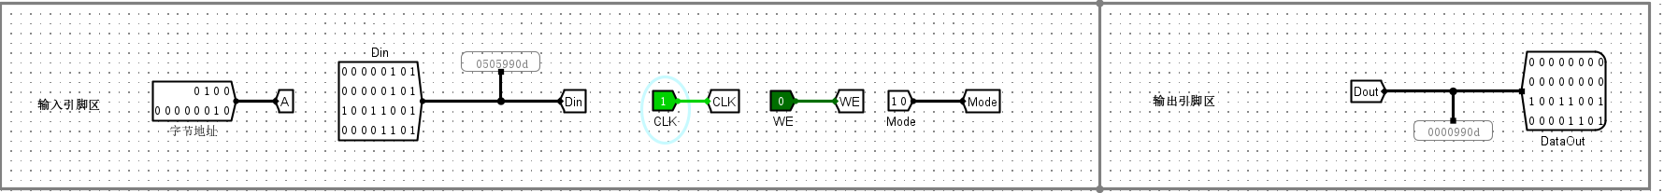
按字访问：
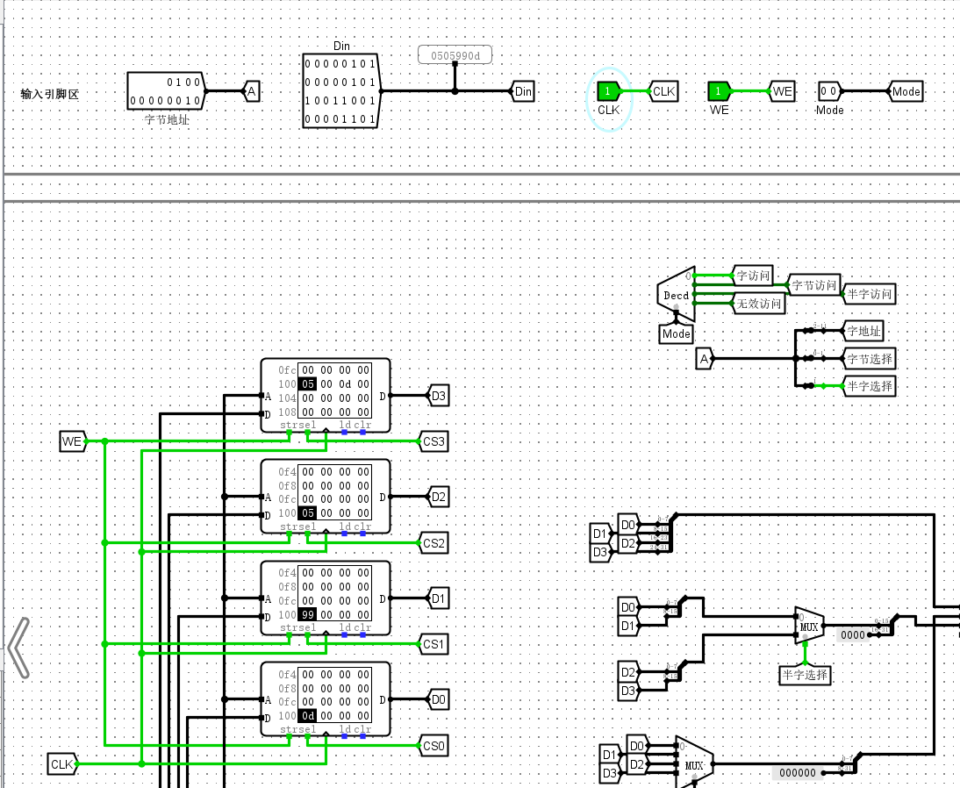
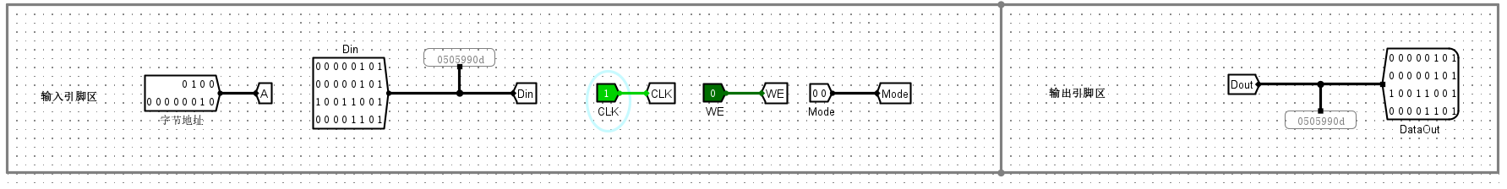
无效访问：
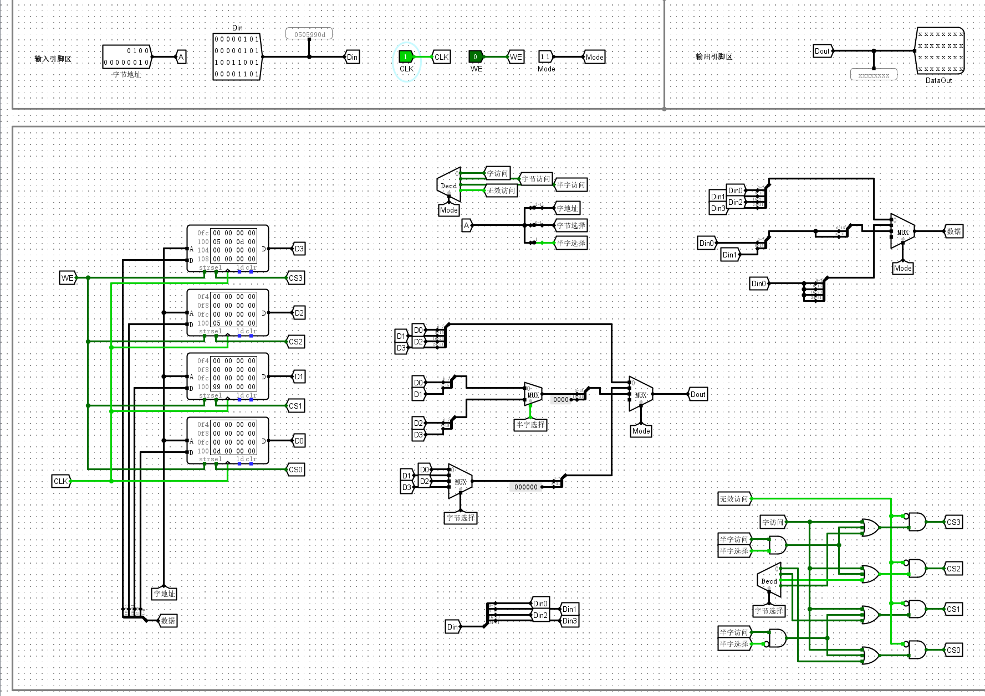
简单的MIPS RAM存储器测试电路：
第1步：将存储单元0～ 7，分别写入11～ 88（均为十六进制，下同）。
• 置Mode=00，按字访问；置WE=1，存储器写
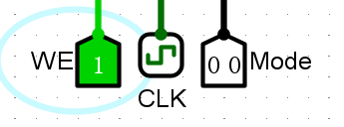
• 置A=0、 Din=44332211，按CLK按钮2次，则写入到0～ 3单元
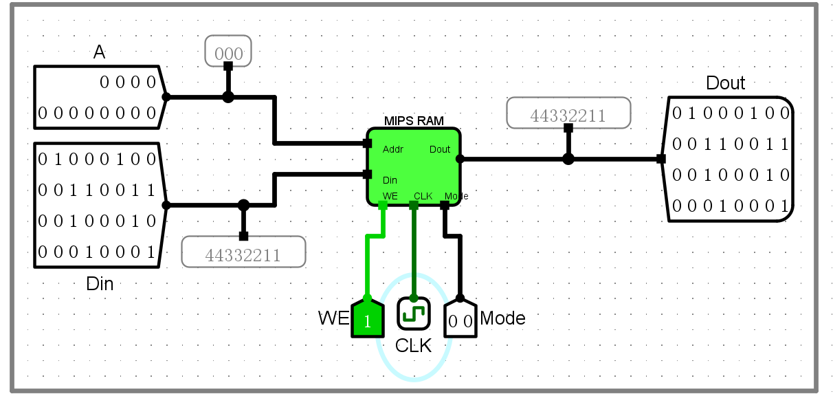
• 置A=4、 Din=88776655，按CLK按钮2次，则写入到4～ 7单元
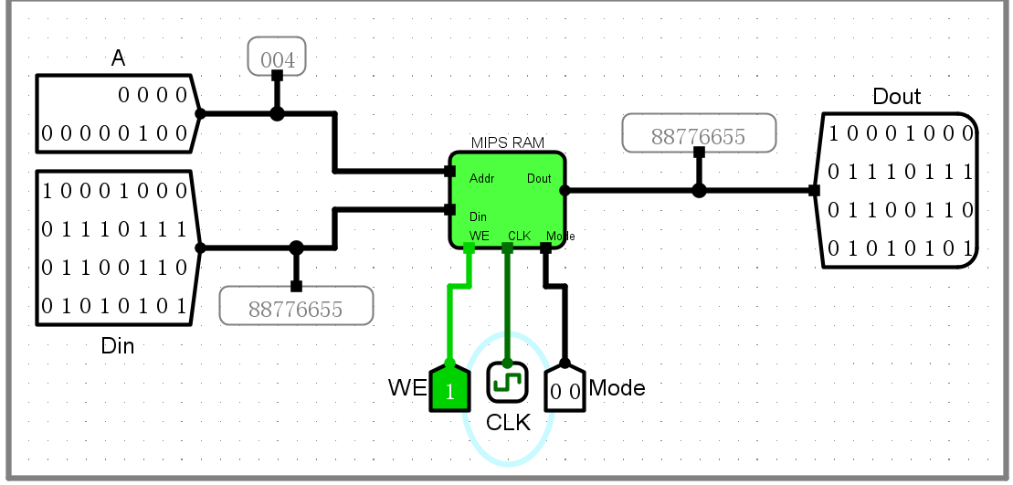
第2步：按字节访问方式读。
• 置Mode=01，按字节访问；置WE=0，存储器读
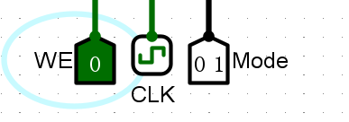
• 置A=0，则Dout=00000011=11
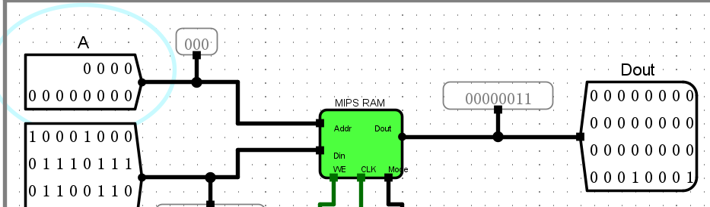
• 置A=1，则Dout=00000022=22
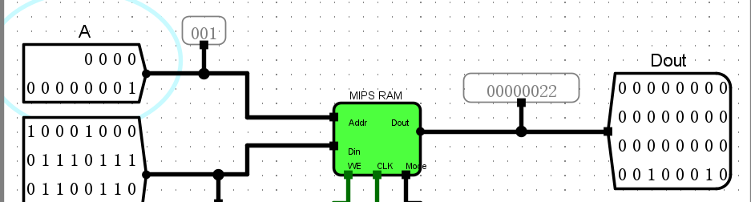
• 置A=2，则Dout=00000033=33
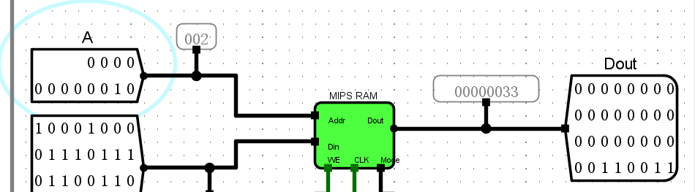
• 置A=3，则Dout=00000044=44
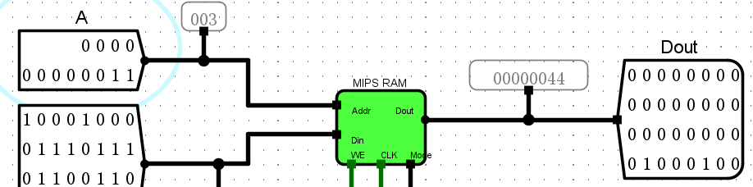
• 置A=4，则Dout=00000055=55
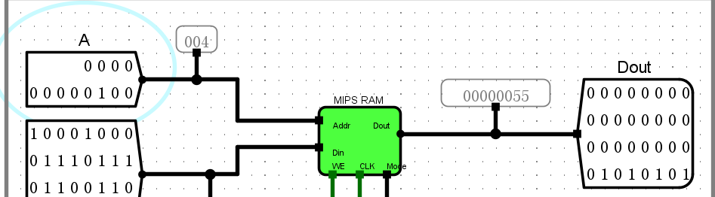
• 置A=5，则Dout=00000066=66
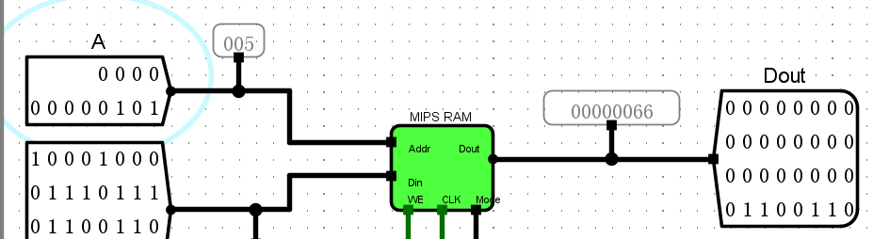
• 置A=6，则Dout=00000077=77
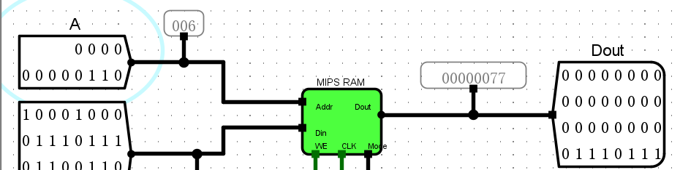
• 置A=7，则Dout=00000088=88
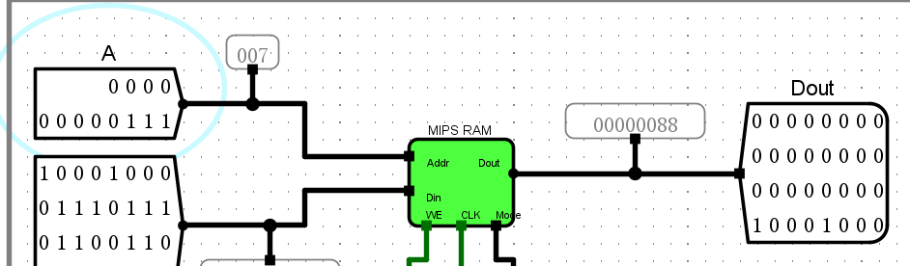
第3步：按半字访问方式读。
• 置Mode=10，按半字访问；置WE=0，存储器读
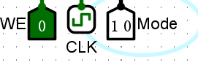
• 置A=0，则Dout=00002211=2211
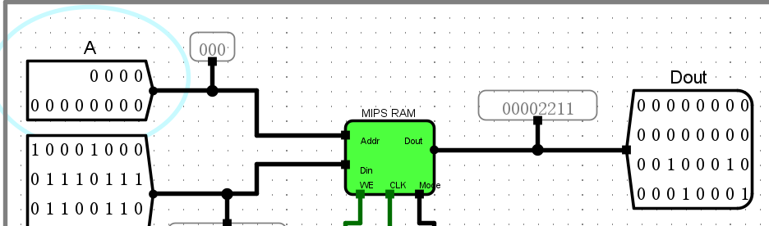
• 置A=2，则Dout=00004433=4433
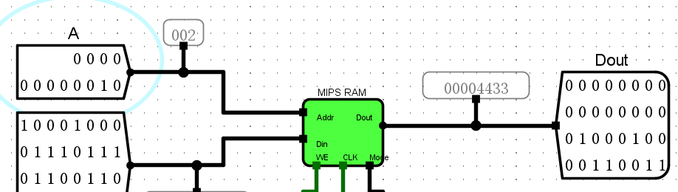
• 置A=4，则Dout=00006655=6655
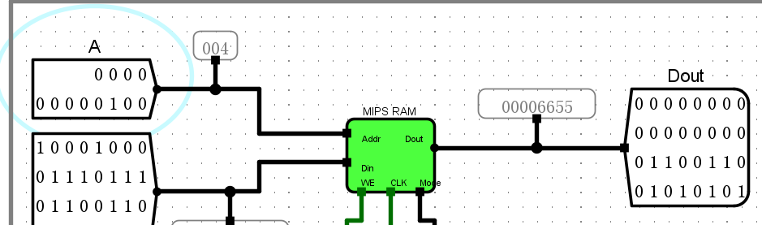
• 置A=6，则Dout=00008877=8877
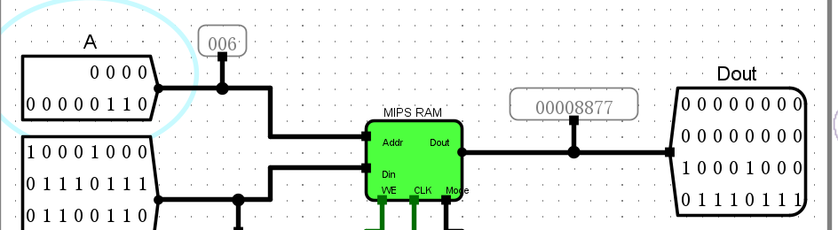
第4步：按字访问方式读。
• 置Mode=00，按字访问；置WE=0，存储器读
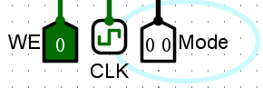
• 置A=0，则Dout=44332211
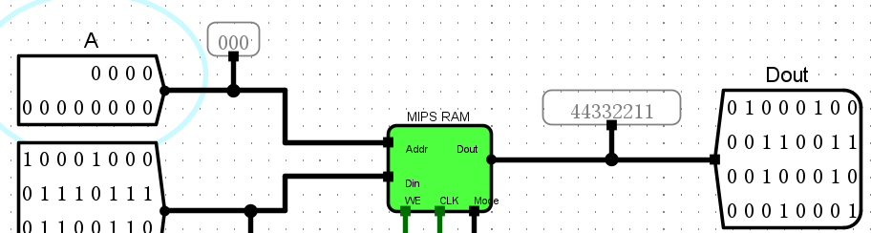
• 置A=4，则Dout=88776655
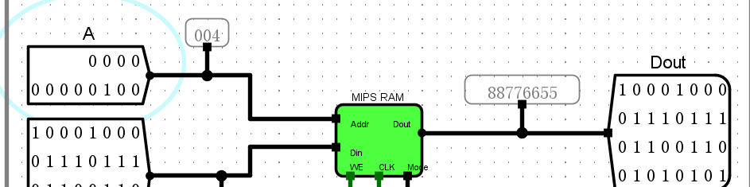
第5步：按字节访问方式写。
• 置Mode=01，按字节访问；置WE=1，存储器写
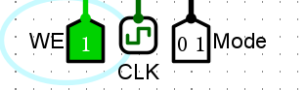
• 置A=0、 Din=10；按CLK键2次，则将10写入0号单元
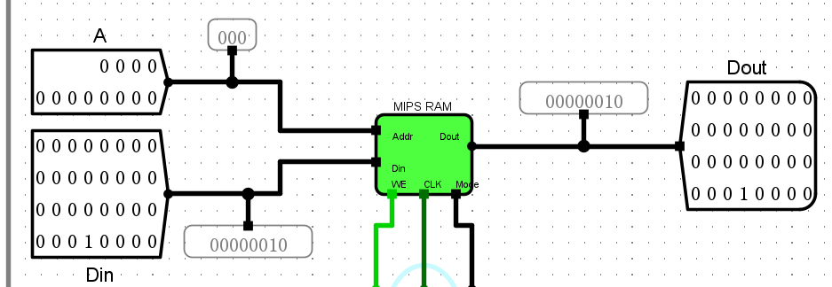
• 置A=1、 Din=20；按CLK键2次，则将20写入1号单元
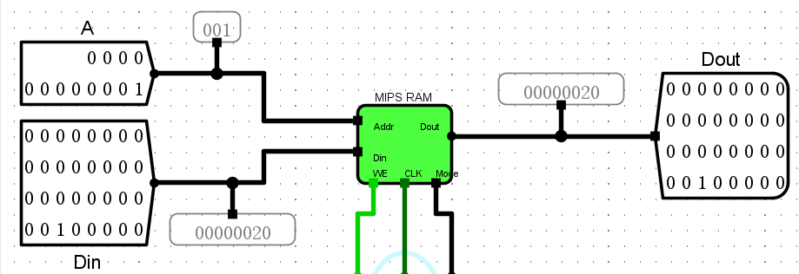
• 置A=2、 Din=30；按CLK键2次，则将30写入2号单元
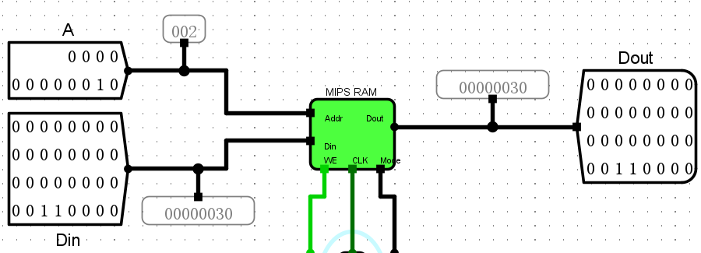
• 置A=3、 Din=40；按CLK键2次，则将40写入3号单元
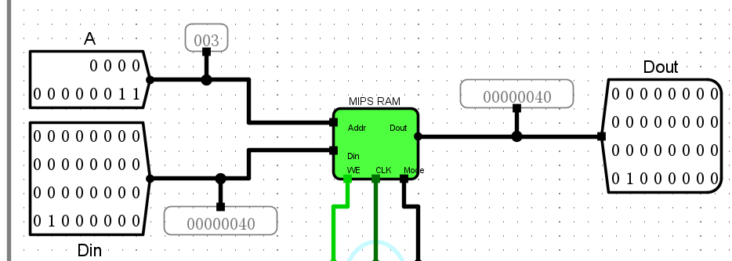
• 置A=4、 Din=50；按CLK键2次，则将50写入4号单元
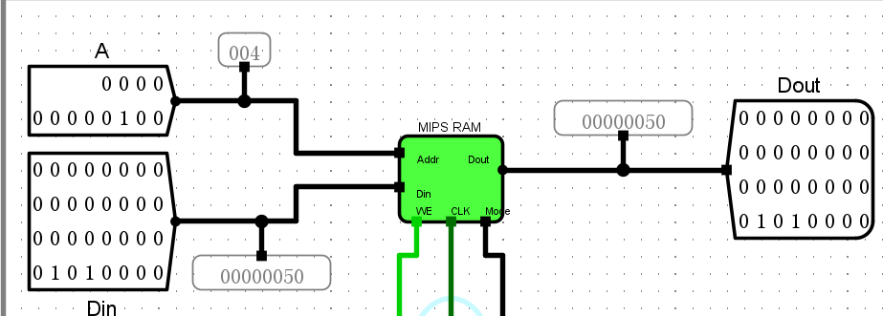
• 置A=5、 Din=60；按CLK键2次，则将60写入5号单元
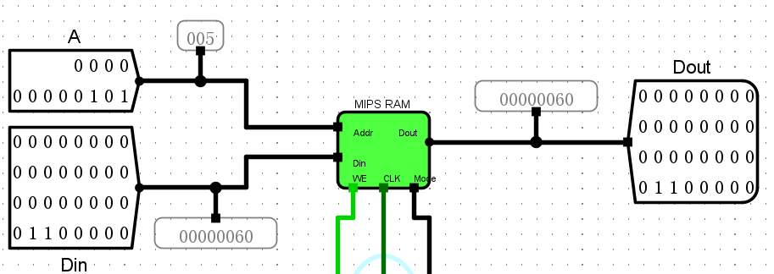
• 置A=6、 Din=70；按CLK键2次，则将70写入6号单元
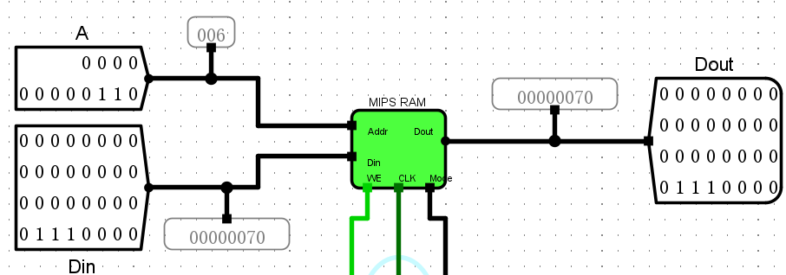
• 置A=7、 Din=80；按CLK键2次，则将80写入7号单元
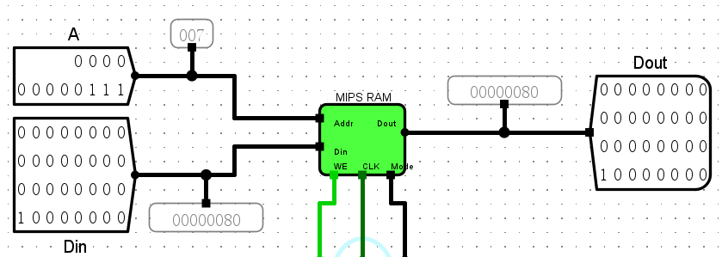
第6步：按半字访问方式写。
• 置Mode=10，按半字访问；置WE=1，存储器写
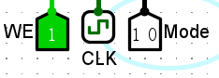
• 置A=0、 Din=2a1a；按CLK键2次，则将2a1a写入0-1号单元
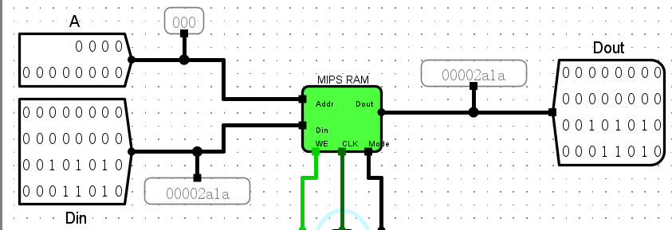
• 置A=2、 Din=4a3a；按CLK键2次，则将4a3a写入2-3号单元
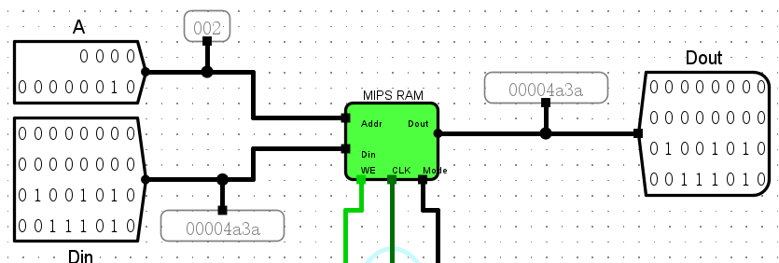
• 置A=4、 Din=6a5a；按CLK键2次，则将6a5a写入4-5号单元
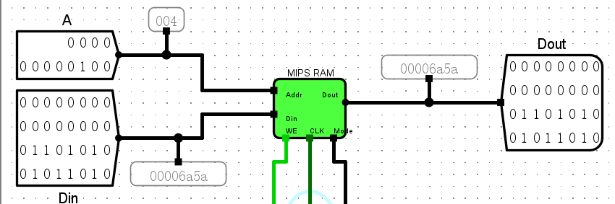
• 置A=6、 Din=8a7a；按CLK键2次，则将8a7a写入6-7号单元
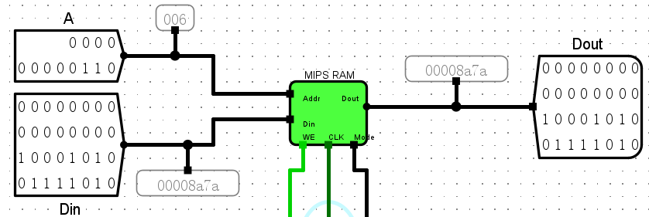
第7步：按字访问方式写。
同第1步。
复杂的MIPS RAM存储器测试电路：
① 设置时钟频率=1KHz。
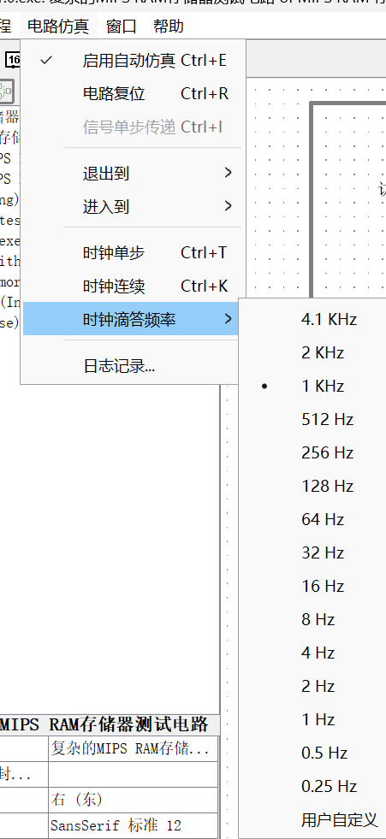
② 按Ctrl+R，使电路复位。
③ 按Ctrl+K，启动时钟。
④ 如果显示“PASS”，表示测试通过。
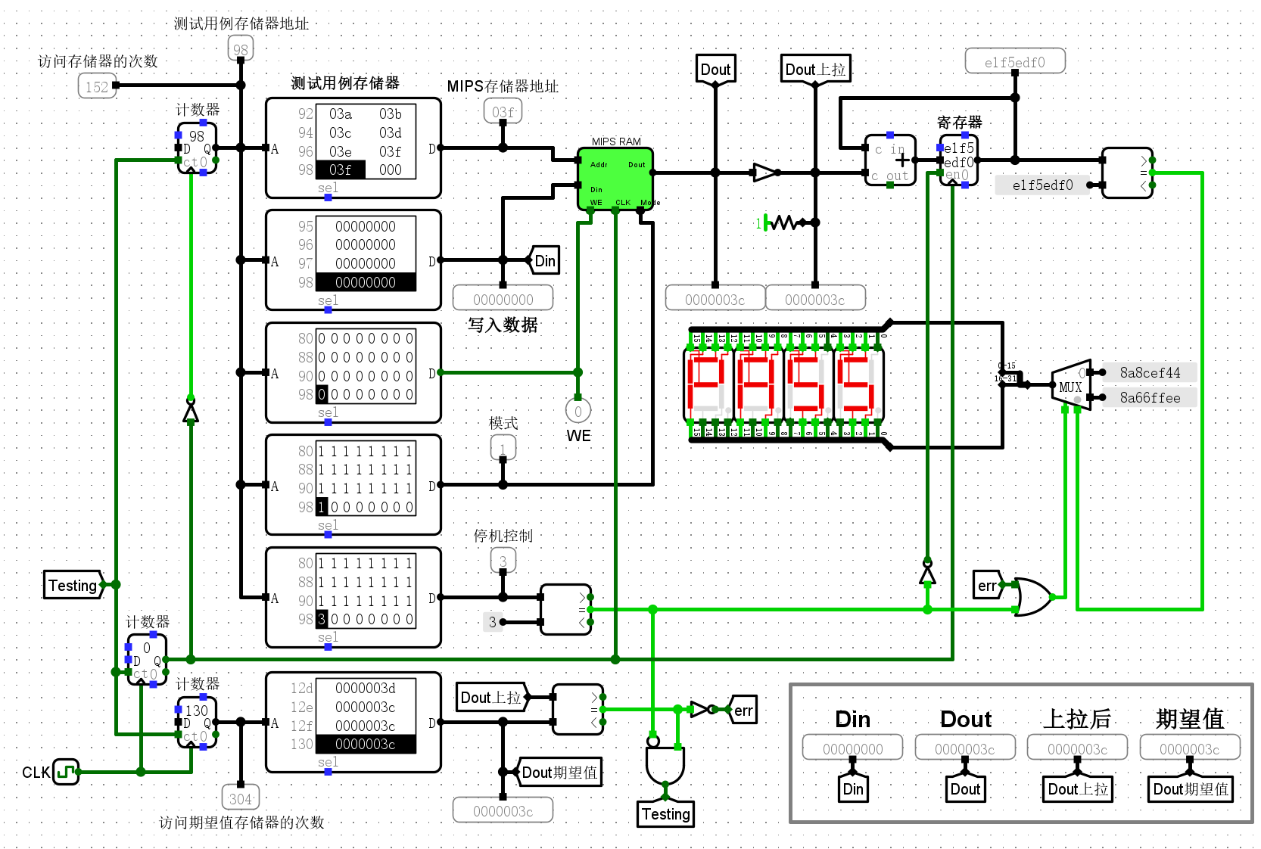
⑤ 如果显示“FAIL”，表示测试失败。
⑥ 再按Ctrl+K，则停止时钟。
⑦ 修改“期望值”存储器的内容。
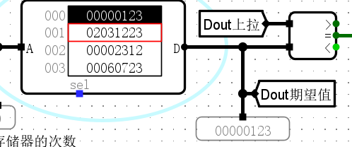
⑧ 再按Ctrl+K，启动时钟，运行结束后，将显示“FAIL”。
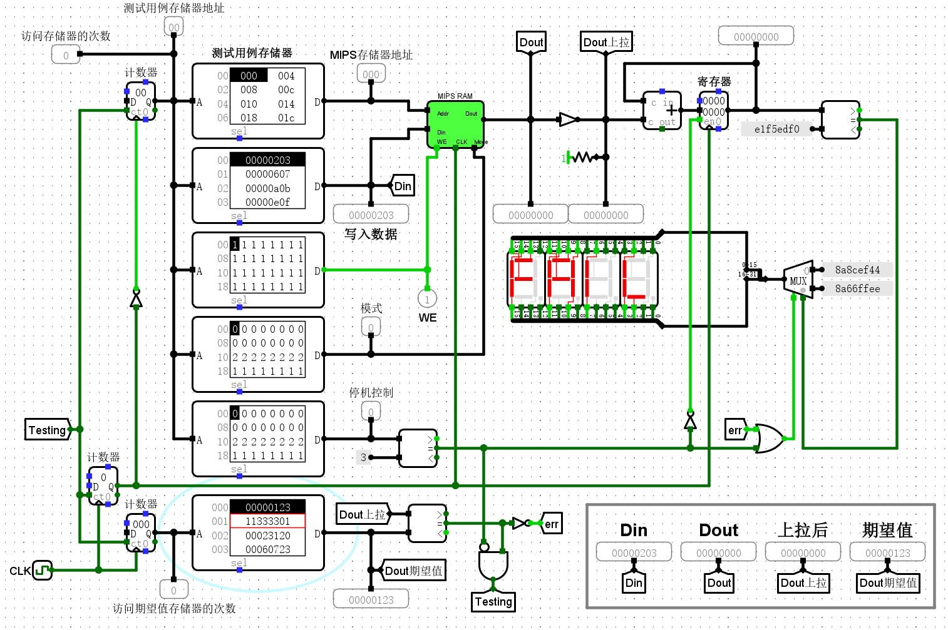
回答问题：
- 基于MIPS RAM存储器电路，分析其如何实现存储器按照不同的访问字长（字节、半字、字）进行读写操作的？
答：使用4个独立的8位RAM，每个存储1字节，共同组成32位完整的字。使用多路选择器来控制三种访问字长的读写实现：若mode为00，一次性读取4个RAM的D0,D1,D2,D3构成32位完整的字，向4个RAM写入Din0,Din1,Din2,Din3到4个RAM中；若mode为01，只读取D0,D1,D2,D3其中之一，并在高位补0，只写入Din的最低位Din0；若mode为10，则读取D0,D1或D2,D3，并在高位补0，只写入最低的两位Din0,Din1；若mode为11，则既无写入，也无读出。
- 复杂的MIPS RAM存储器测试电路中，六个存储器的内容都是什么？Din，Dout，Dout期望值三者各代表什么，彼此有什么关系？下图中的e1f5edf0什么意思？如果FAIL，可能是什么原因？
答：从上至下，分别为：地址、写入数据、WE、Mode、停机信号、期望值。Din表示测试电路主动发给MIPS RAM本次要写入指定地址的原始数据，Dout表示MIPS RAM经过本次读写后，真实对外输出的数据，Dout期望值表示本应该得到的理想的正确读出值。Din输入给MPIS RAM，输出Dout，根据预期计算得到Dout期望值，若Dout=Dout期望值，则输出PASS，否则输出FaIL。32为寄存器是把多轮Dout的输出、上拉扩展后的值进行拼接得到的最终校验特征值，常量是预设的正确固定特征值。测试值本身计算出错，期望值错误；上次测试结束后，没有Ctrl+R复位电路。
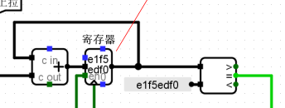
- 直接相联映射方式 cache 电路、直接相联映射方式 cache 测试电路、全相联映射方式 cache 电路、全相联映射方式 cache 测试电路、2路组相联映射方式 cache 电路、2路组相联映射方式 cache 测试电路、4路组相联映射方式 cache 电路、4路组相联映射方式 cache 测试电路。
直接相联映射方式cache测试电路：
先按Ctrl+R，使电路复位；然后按Ctrl+K，启动时钟；等到命中率数字不变（计数器=100），表示表示测试完成。
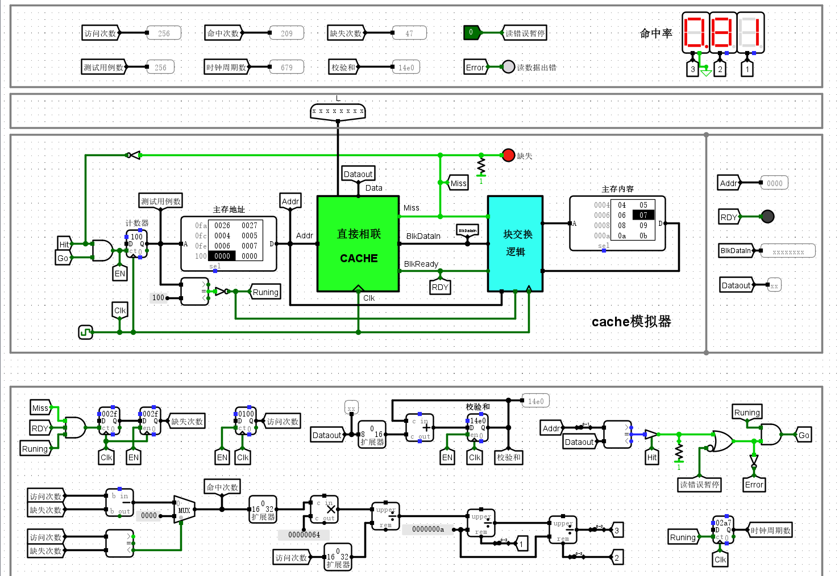
全相联映射方式cache测试电路：
先按Ctrl+R，使电路复位；然后按Ctrl+K，启动时钟；等到命中率数字不变（计数器=100），表示表示测试完成。
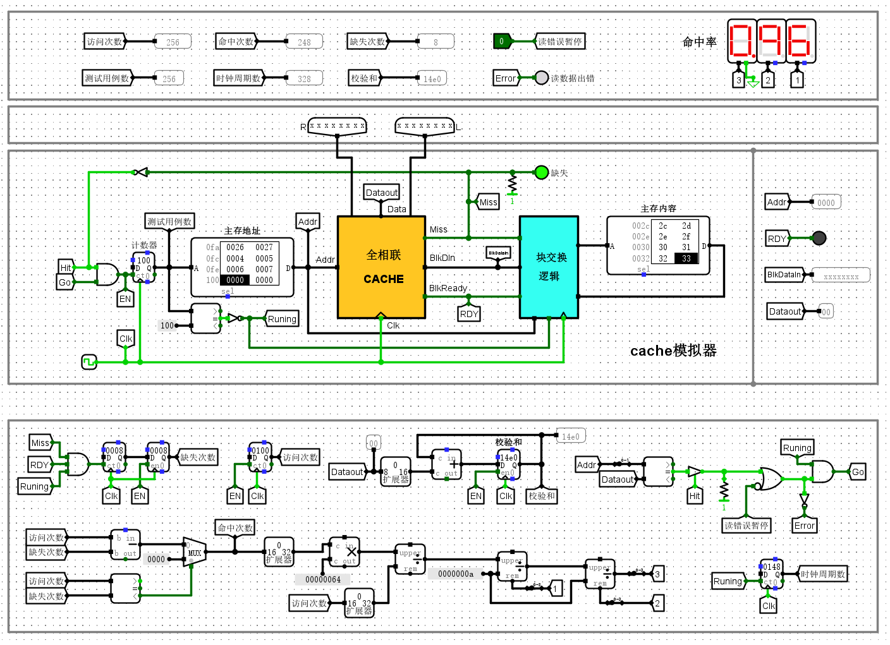
2路相联映射方式cache测试电路：
先按Ctrl+R，使电路复位；然后按Ctrl+K，启动时钟；等到命中率数字不变（计数器=100），表示表示测试完成。
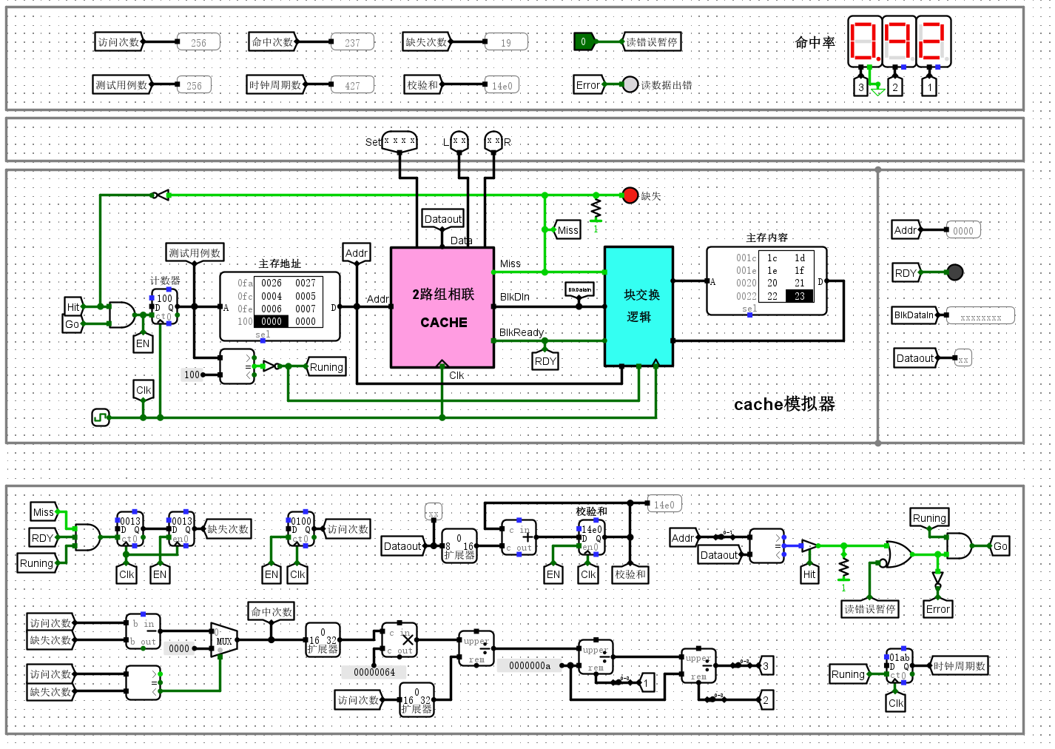
4路相联映射方式cache测试电路：
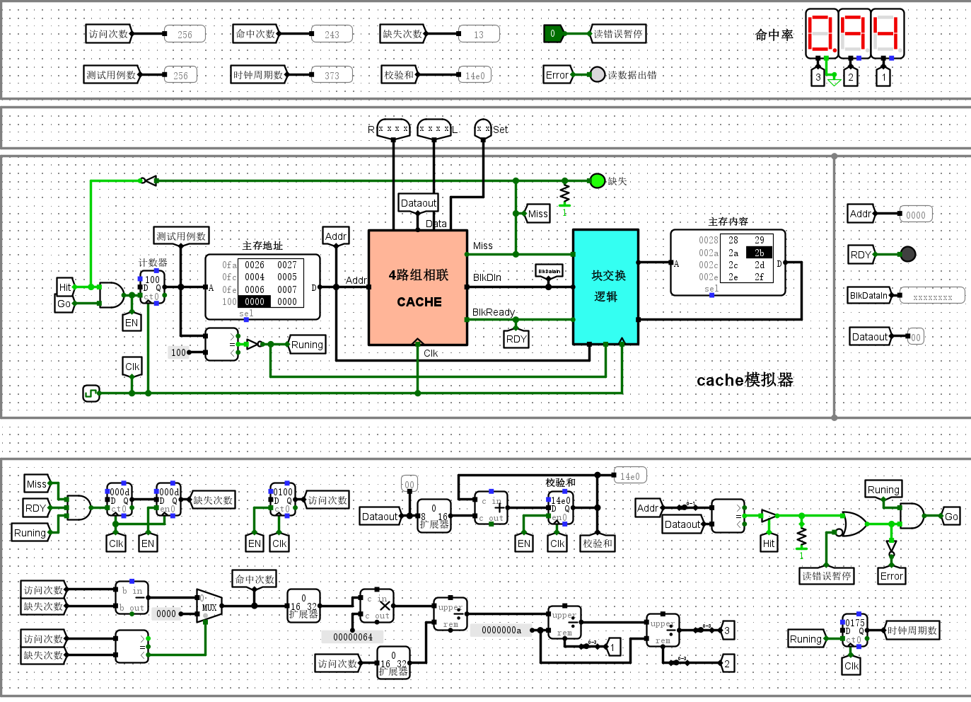
回答问题：
- 根据直接相联映射方式cache电路，分析cache块交换逻辑电路是如何实现块替换的？可结合实例阐述
答：当Tag与TagData不匹配，或者Valid为0，判定为未命中，Hit=0，Miss=1，向主存请求数据，cache块交换状态机电路分4个周期依次将4个字节从主存读入缓存寄存器，cache块交换逻辑电路收集这4个字节，拼接成一个32位的完整块信号，BlockDataIn覆盖掉SlotData完成替换。
- 直接相联映射方式下，分析第33~第64次cache访问的情况，统计命中率和缺失率
答：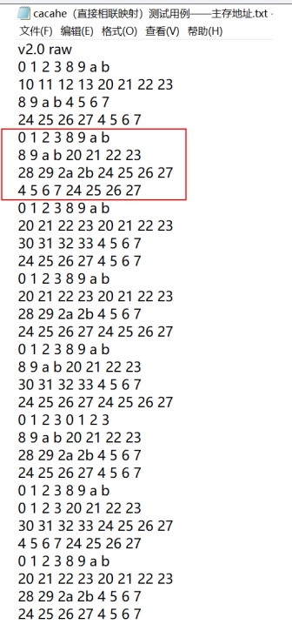
• （1）访问 0 1 2 3
• 访问地址为 0 存储单元，不命中，从主存中装入 0 1 2 3 四个单元，之后访问 1 2 3 存储单元，全部命中； 命中3次、不命中1次
• （2）访问 8 9 a b
• 访问地址为 8 存储单元，不命中，从主存中装入 8 9 a b 四个单元，之后访问 9 a b 存储单元，全部命中； 命中3次、不命中1次
• （3）访问 8 9 a b
• 访问地址为 8 存储单元，命中（第（2）步已经将8 9 a b装入cache中了），之后访问 9 a b 存储单元，全部命中； 命中4次、不命中0次
• （4）访问 20 21 22 23
• 访问地址为 20 存储单元，不命中，从主存中装入 20 21 22 23 四个单元，之后访问 21 22 23 存
储单元，全部命中； 命中3次、不命中1次
• （5）访问 28 29 2a 2b
• 访问地址为 28 存储单元，不命中，从主存中装入 20 21 22 23 四个单元，之后访问 29 2a 2b 存储单元，全部命中； 命中3次、不命中1次
• （6）访问 24 25 26 27
• 访问地址为 24 存储单元，不命中，从主存中装入 24 25 26 27 四个单元，之后访问 25 26 27 存储单元，全部命中； 命中3次、不命中1次
• （7）访问 4 5 6 7
• 访问地址为 4 存储单元，不命中，从主存中装入 4 5 6 7 四个单元，之后访问 5 6 7 存储单元，全部命中； 命中3次、不命中1次
• （8）访问 24 25 26 27
• 访问地址为 24 存储单元，命中（第（6）步已经将24 25 26 27装入cache中了），访问 25 26 27 存储单元，全部命中； 命中4次、不命中0次
因此总访问32次，命中26次，缺失6次，命中率=81.25%，缺失率=18.75%。
- 全相联映射方式，采用了LRU（近期最少使用）替换算法，结合电路分析其工作原理，可通过实例阐述
答：cache电路图中，使用了16位计数器进行淘汰计数，每当该cache命中时，其计数器会被清零，未被命中的行会进行自增，计数器的值越大，说明上次被访问的时间越久。在未命中，即Tag与Tag0-Tag7都不相等，Miss=1时，通过Pri扫描V0-V7，找到编号最小的空闲cache，若cache已满，通过Max3电路进行比较找到找到计数器值最大的cache，配合BlkReady完成替换并计数器清零。
- 分析4路组相联映射方式中第33~第64次cache访问的情况，统计命中率和缺失率
答：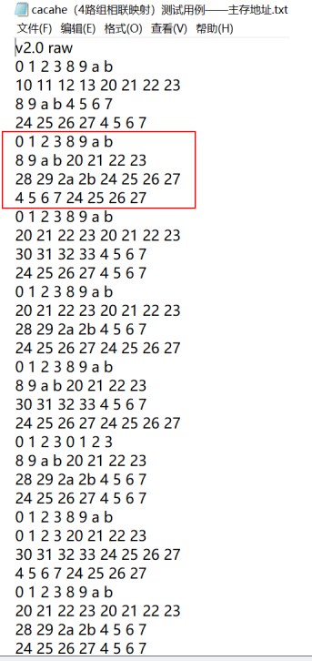
• （1）访问 0 1 2 3
• 访问地址为 0 存储单元，不命中，从主存中装入 0 1 2 3 四个单元，之后访问 1 2 3 存储单元，全部命中； 命中3次、不命中1次
• （2）访问 8 9 a b
• 访问地址为 8 存储单元，不命中，从主存中装入 8 9 a b 四个单元，之后访问 9 a b 存储单元，全部命中； 命中3次、不命中1次
• （3）访问 8 9 a b
• 访问地址为 8 存储单元，命中（第（2）步已经将8 9 a b装入cache中了），之后访问 9 a b 存储单元，全部命中； 命中4次、不命中0次
• （4）访问 20 21 22 23
• 访问地址为 20 存储单元，不命中，从主存中装入 20 21 22 23 四个单元，之后访问 21 22 23 存储单元，全部命中； 命中3次、不命中1次
• （5）访问 28 29 2a 2b
• 访问地址为 28 存储单元，不命中，从主存中装入 28 29 2a 2b 四个单元，之后访问 29 2a 2b 存储单元，全部命中； 命中3次、不命中1次
• （6）访问 24 25 26 27
• 访问地址为 24 存储单元，不命中，从主存中装入 24 25 26 27 四个单元，之后访问 25 26 27 存储单元，全部命中； 命中3次、不命中1次
• （7）访问 4 5 6 7
• 访问地址为 4 存储单元，不命中，从主存中装入 4 5 6 7 四个单元，之后访问 5 6 7 存储单元，全部命中； 命中3次、不命中1次
• （8）访问 24 25 26 27
• 访问地址为 24 存储单元，命中（第（6）步已经将8 9 a b装入cache中了），之后访问 25 26 27 存储单元，全部命中； 命中4次、不命中0次
因此总访问32次，命中26次，缺失6次，命中率=81.25%，缺失率=18.75%。
- 观察cache验证试验部分中的不同映射方式（直接，全相联，2路组相联，4路组相联）的实验结果，基于命中率或者缺失率指标，对实验结果进行解释分析
答：根据命中率排序：全相联>4路组相联>2路组相联>直接相联。相联度越低，经常访问的主存块越容易映射到同一个cache行，产生相互覆盖，导致命中率降低，但电路实现更简单，延迟更低，反之，相联度越高，需要查找比较的行数越多，延迟越高，命中率越高。
- MIPS 寄存器文件电路、简单的MIPS 寄存器文件测试电路、复杂的MIPS 寄存器文件测试电路。
简单的MIPS寄存器文件测试电路：
第1步：向寄存器0～寄存器3，分别写入11111111、 22222222、 33333333、 44444444（均为十六进制，下同）。
• 置W#=00000， Din=11111111H， WE=1，按时钟CLK按钮2次
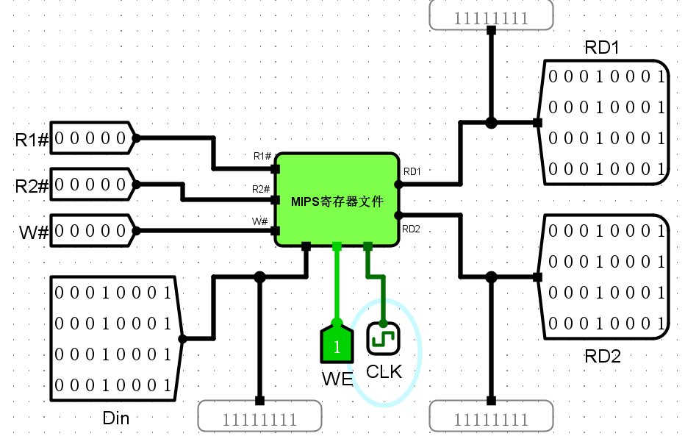
• 置W#=00001， Din=22222222H， WE=1，按时钟CLK按钮2次
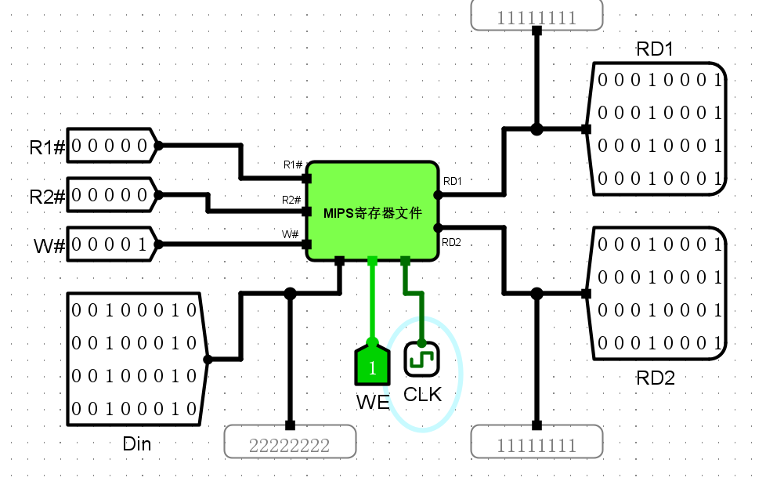
• 置W#=00010， Din=33333333H， WE=1，按时钟CLK按钮2次
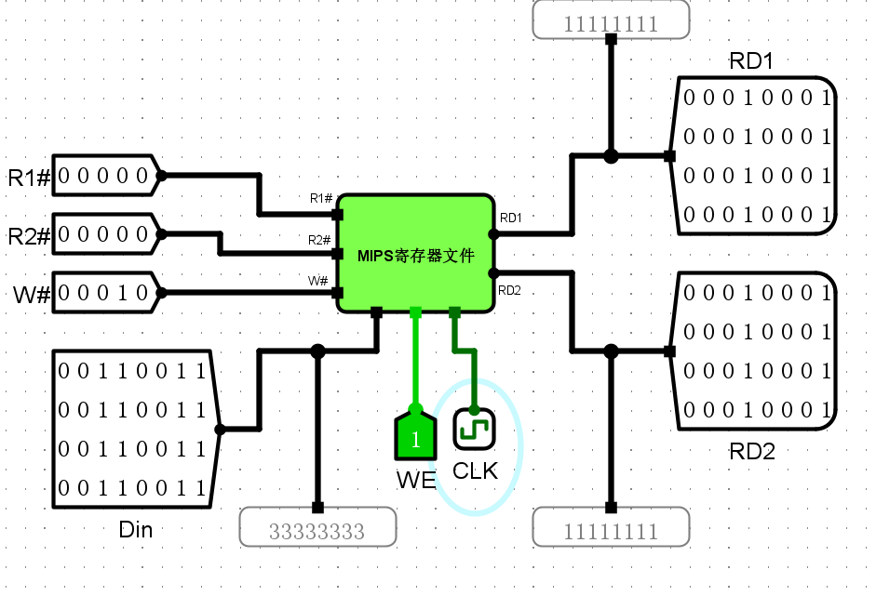
• 置W#=00011， Din=44444444H， WE=1，按时钟CLK按钮2次
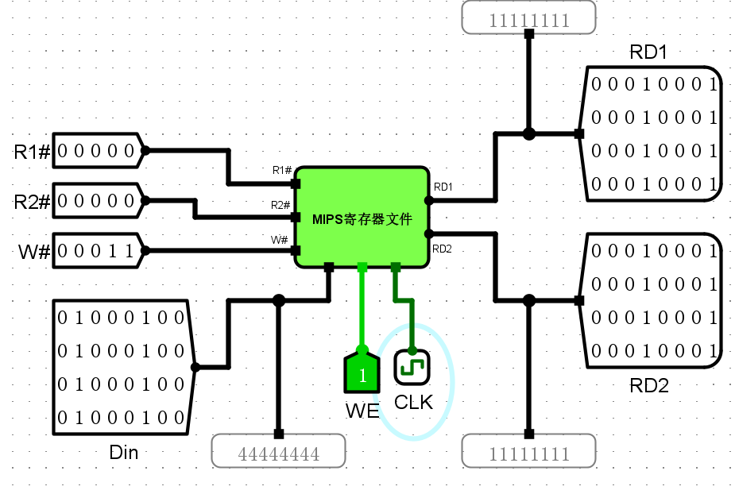
第2步：从RD1口读寄存器0～寄存器3。
• 置R1#=00000， WE=0，观察RD1是否=11111111H
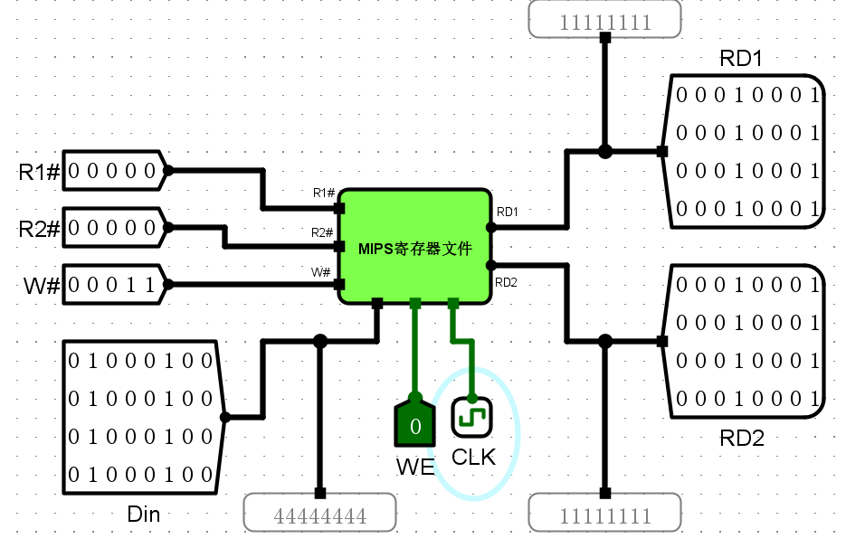
• 置R1#=00001， WE=0，观察RD1是否=22222222H
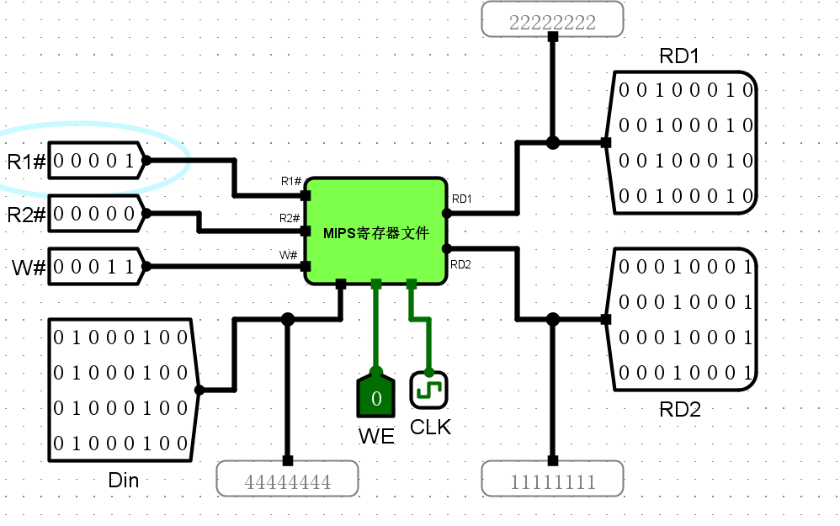
• 置R1#=00010， WE=0，观察RD1是否=33333333H
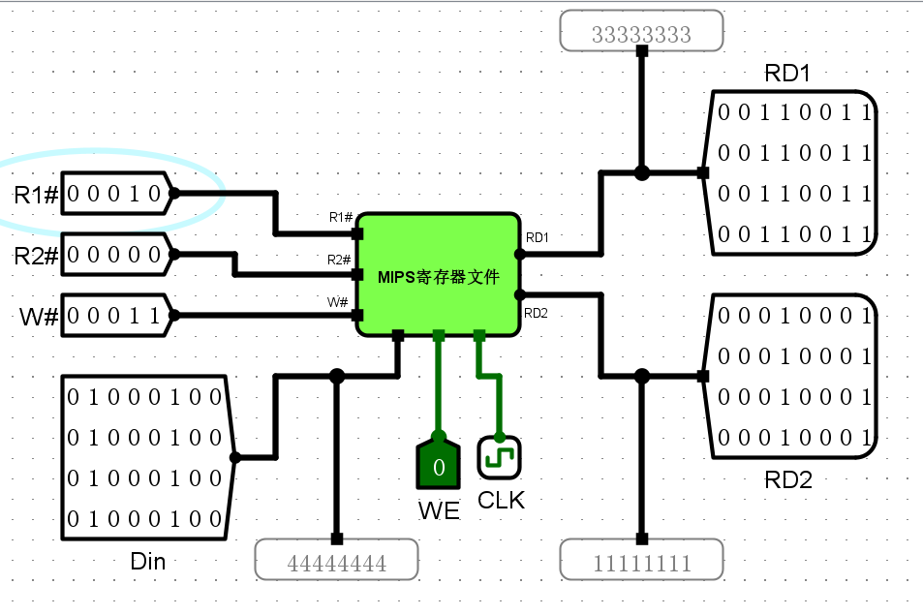
• 置R1#=00011， WE=0，观察RD1是否=44444444H
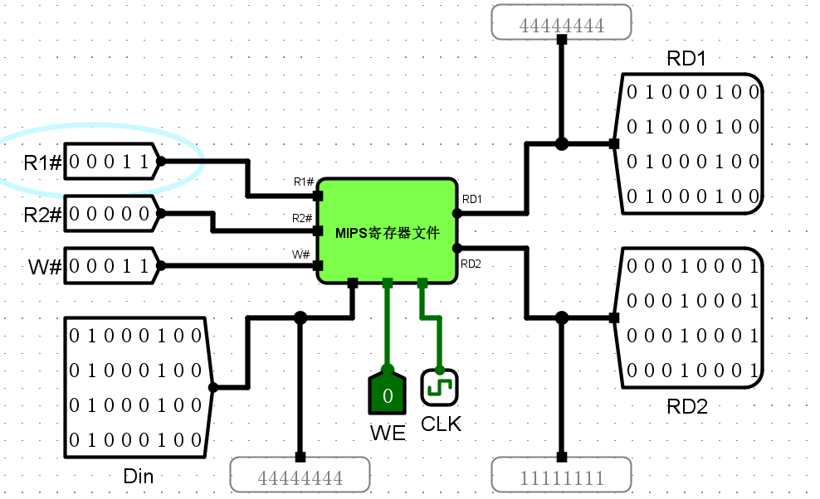
第3步：从RD2口读寄存器0～寄存器3。
• 置R2#=00000， WE=0，观察RD2是否=11111111H
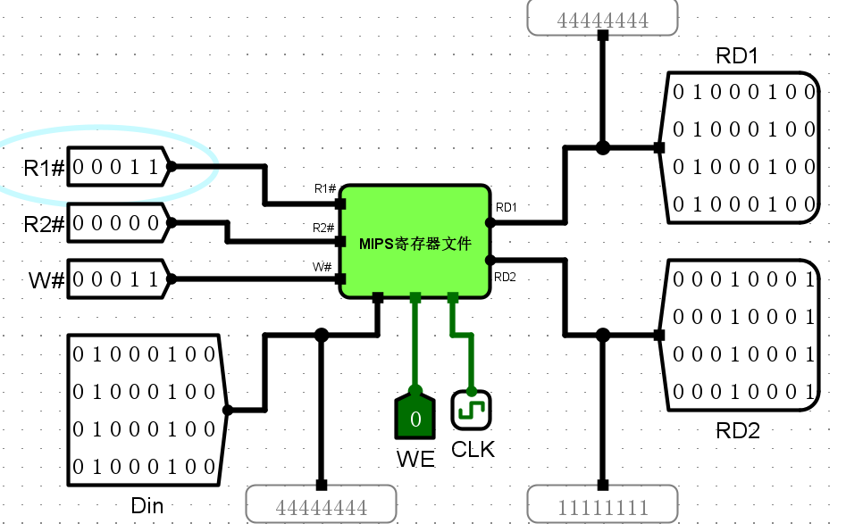
• 置R2#=00001， WE=0，观察RD2是否=22222222H
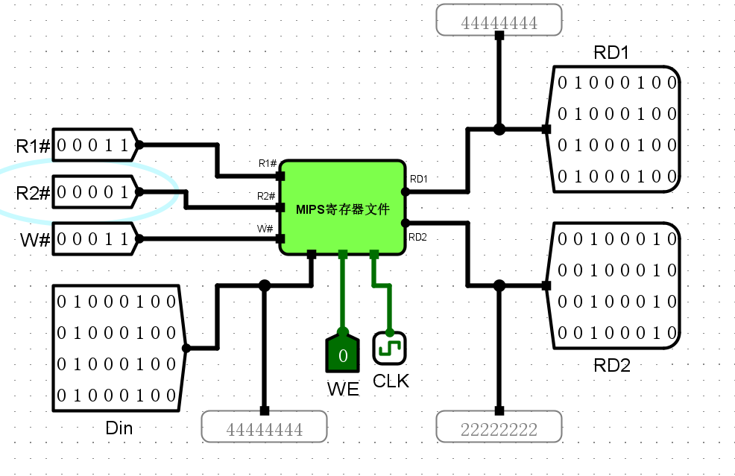
• 置R2#=00010， WE=0，观察RD2是否=33333333H
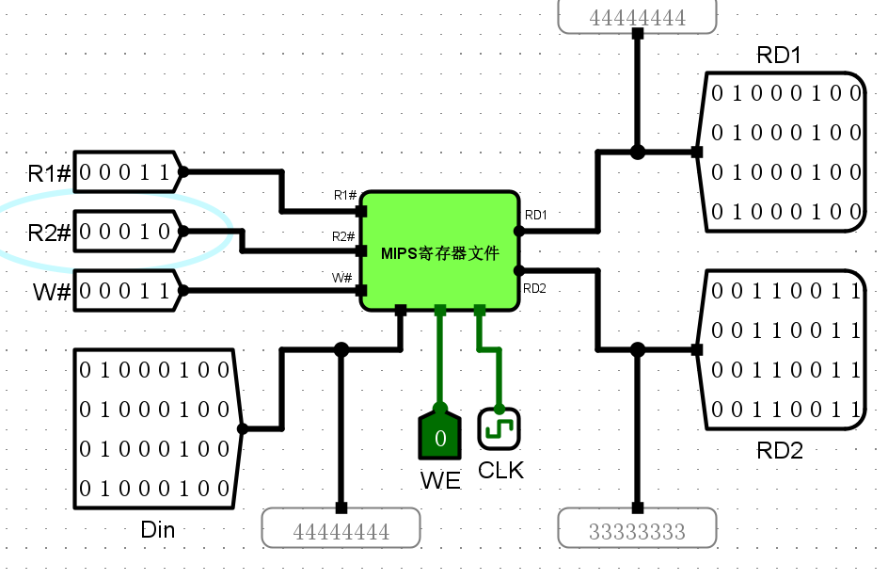
• 置R2#=00011， WE=0，观察RD2是否=44444444H
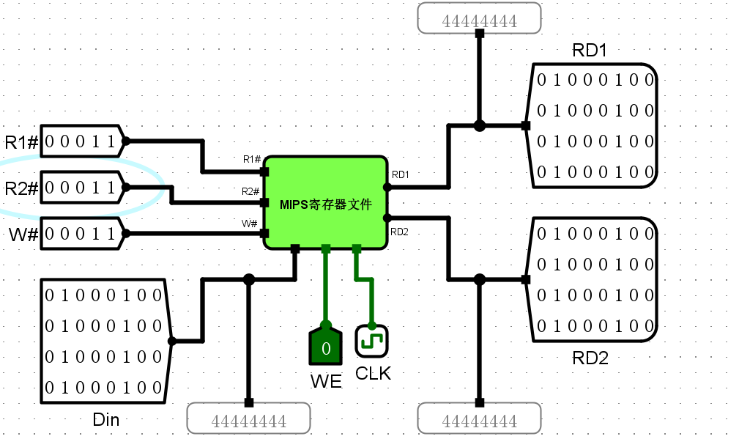
复杂的MIPS寄存器文件测试电路：
先按Ctrl+R，使电路复位；然后按Ctrl+K，启动时钟；如果显示“100”，则表示测试通过。
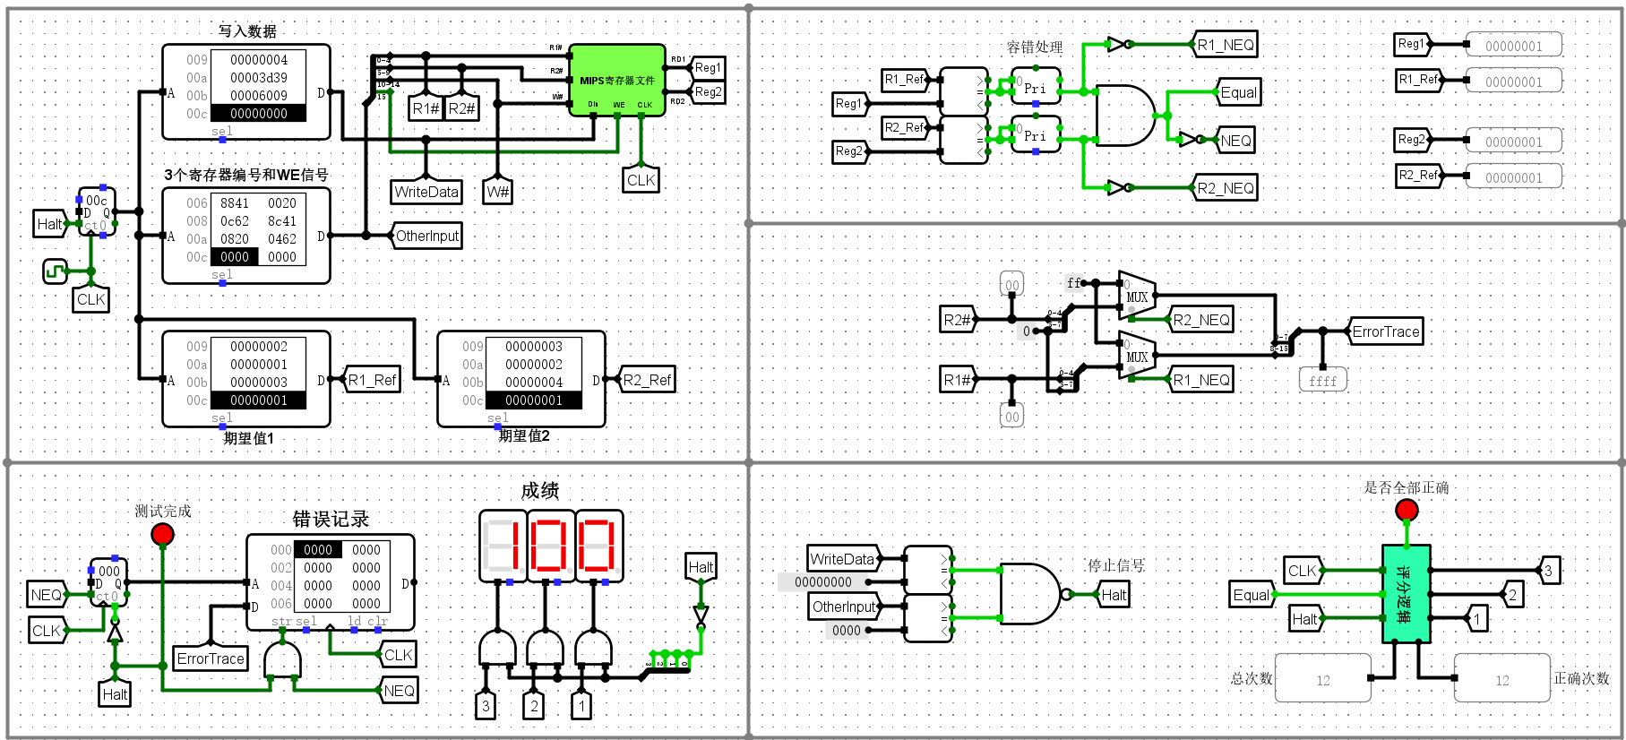
回答问题：
- MIPS 寄存器文件电路中3-8译码器和2-4译码器的与5:32译码器是什么关系？结合电路图阐述原因
答：4个3-8译码器和1个2-4译码器共同通过级联的方式，实现一个完整的5：32译码器功能。高2位接给2-4译码器，其4条输入线分别连接上4个3-8译码器的使能端口，根据高2位来控制激活哪个3-8译码器，如此设计能够降低电路的复杂度。
- 复杂的MIPS 寄存器文件测试电路中下述电路的作用什么？（提示：需借助Pri优先编码器进行分析）采用文字，截屏等方式阐述
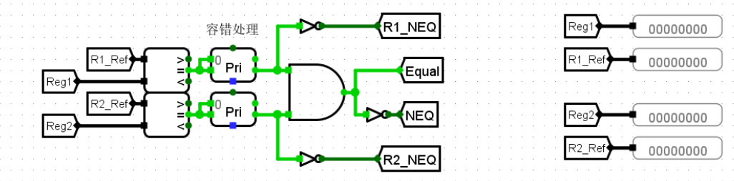
答：Reg1和Reg2是来自MIPS寄存器文件的实际读出数据，R1_Ref和R2_Ref是预先存储在ROM中的标准参考值，通过比较器的结果进入Pri优先编码器，其用于屏蔽不关心的信号状态并进行容错处理，输出信号即为对数据是否正确的判断。
- 复杂MIPS寄存器文件测试电路中，如果不是100，说明什么？请针对性给出例子，并用电路运行结果进行佐证和分析。
答：说明测试结果与期望值不同，可能是MIPS寄存器文件电路有问题，修改写入数据存储器的内容，修改期望值1存储器或期望值2存储器。
修改写入数据存储器内容4->5
运行
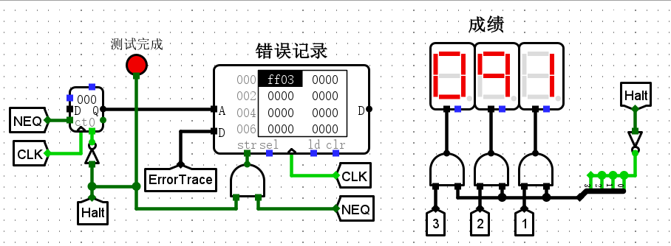
恢复写入数据存储器内容，修改期望值1存储器内容2->1
运行
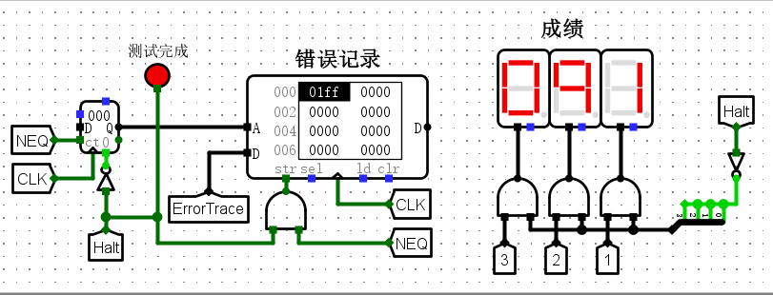
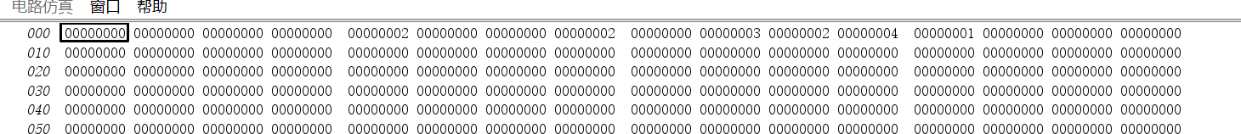
修改期望值2存储器内容0->1，3->2
运行
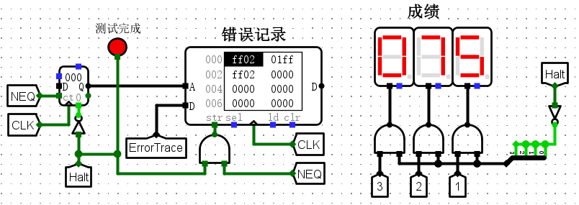
- 分析评分逻辑电路的工作原理（输入输出之间的逻辑关系，即：high，mid，low以及right这些逻辑变量与输入以及逻辑电路之间的关系，可利用组合电路逻辑表达式）
答：输入：EQ：当寄存器输出与预期一致时为1；EN：控制计数器是否工作；CLK：时钟信号。
Total：记录测试运行的总周期数。
正确条数：记录EQ有效时的累加值。
Right？=（Total==正确条数）
正确率=正确条数*100/Total
Low=正确率%10
Mid=(正确率/10)%10
High=(正确率/100)%10
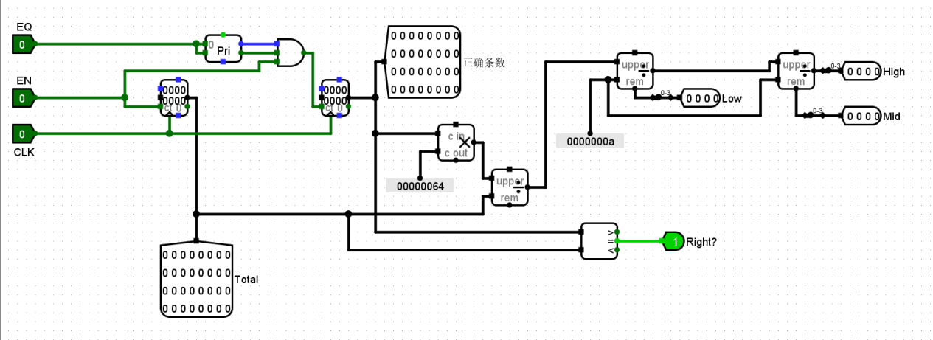
- MIPS 寄存器文件电路（R0=0）、简单的MIPS 寄存器文件测试电路（R0=0）、复杂的MIPS 寄存器文件测试电路（R0=0）。
简单的MIPS寄存器文件测试电路（R0=0）:
第1步：向寄存器0～寄存器3，分别写入11111111、 22222222、 33333333、 44444444（均为十六进制，下同）。
• 置W#=00000， Din=11111111H， WE=1，按时钟CLK按钮2次
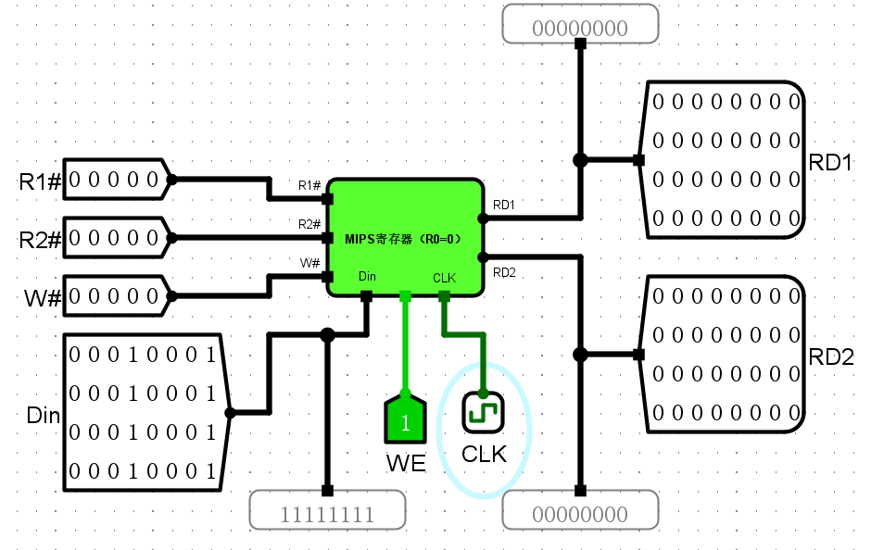
• 置W#=00001， Din=22222222H， WE=1，按时钟CLK按钮2次
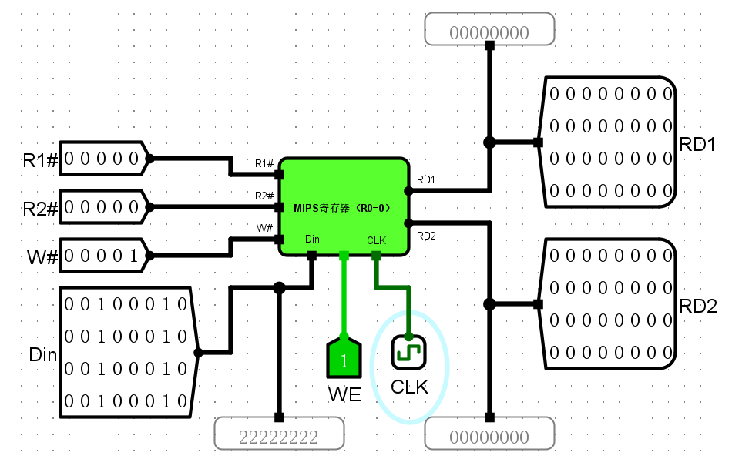
• 置W#=00010， Din=33333333H， WE=1，按时钟CLK按钮2次
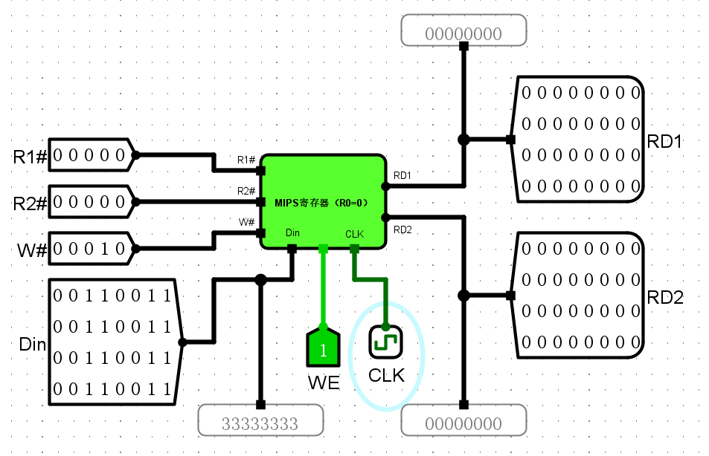
• 置W#=00011， Din=44444444H， WE=1，按时钟CLK按钮2次
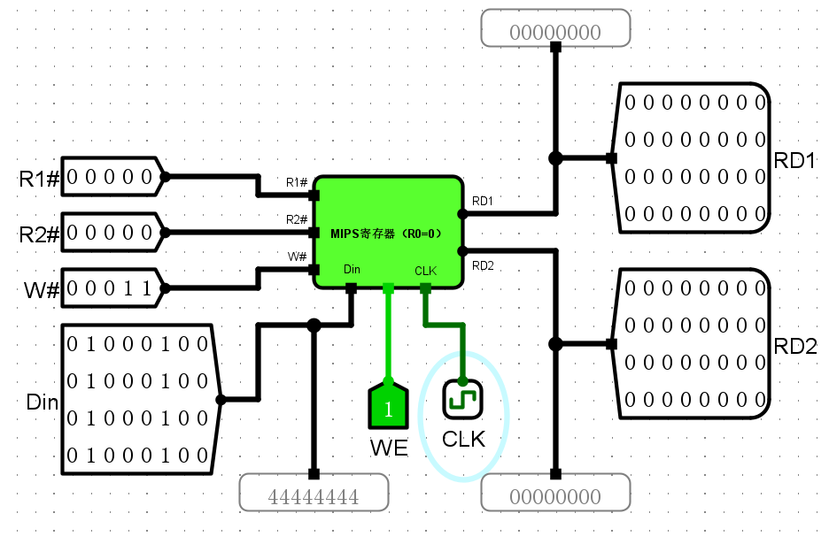
第2步：从RD1口读寄存器0～寄存器3。
• 置R1#=00000， WE=0，观察RD1是否=00000000H（虽然前面向R0中写入了11111111H，但是这里读出的R0仍然为0）
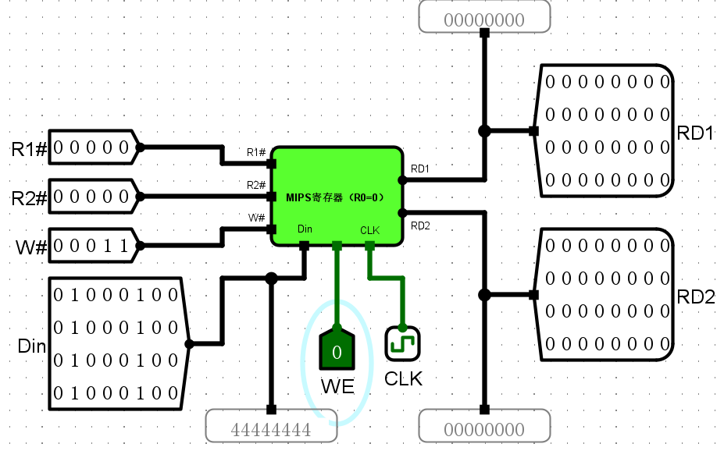
• 置R1#=00001， WE=0，观察RD1是否=22222222H
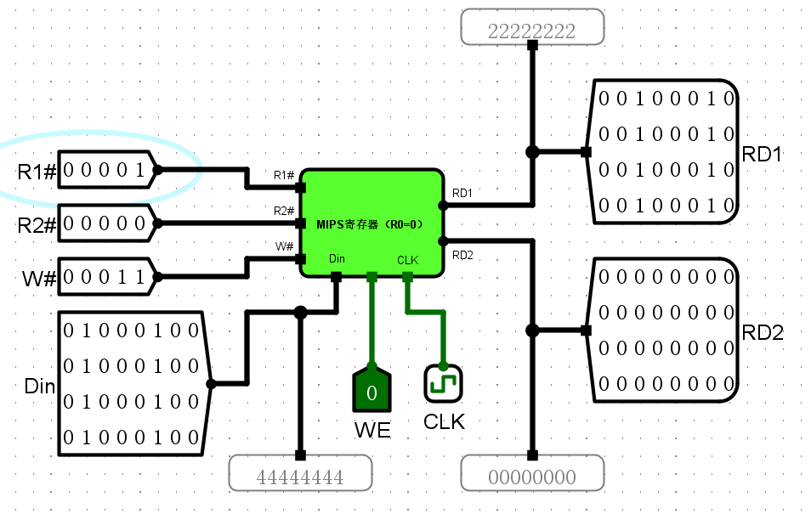
• 置R1#=00010， WE=0，观察RD1是否=33333333H
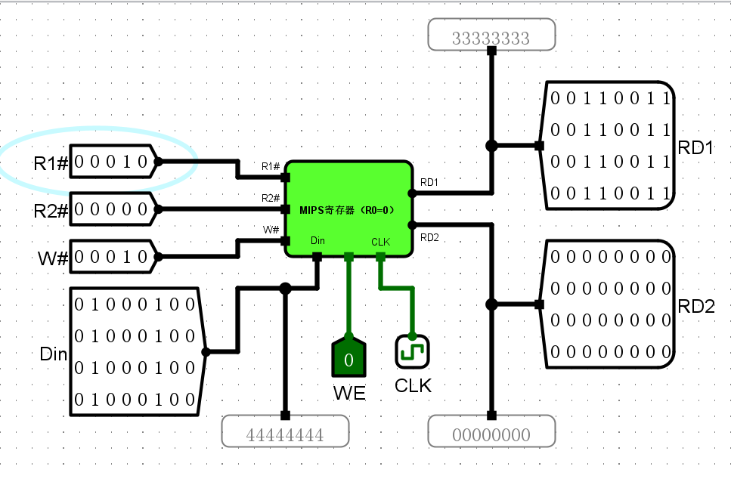
• 置R1#=00011， WE=0，观察RD1是否=44444444H
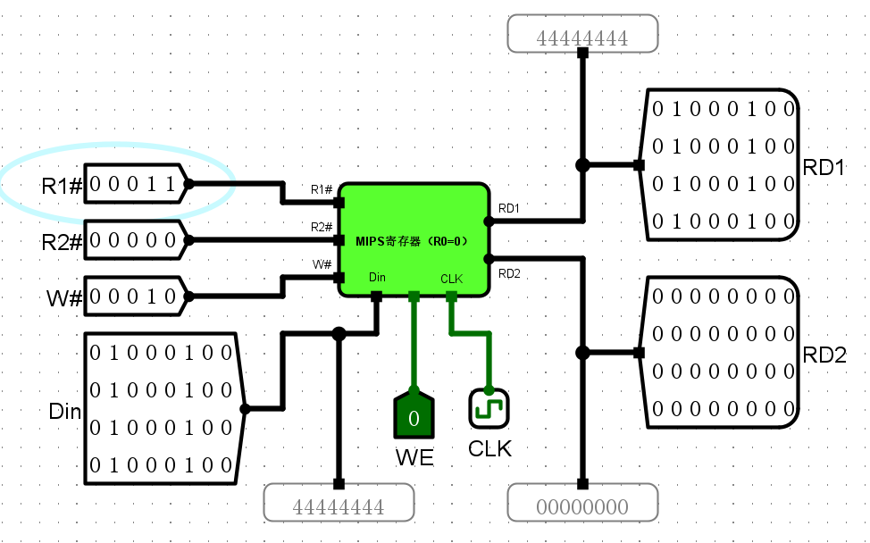
第3步：从RD2口读寄存器0～寄存器3。
• 置R2#=00000， WE=0，观察RD2是否=00000000H（虽然前面向R0中写入了11111111H，但是这里读出的R0仍然为0）
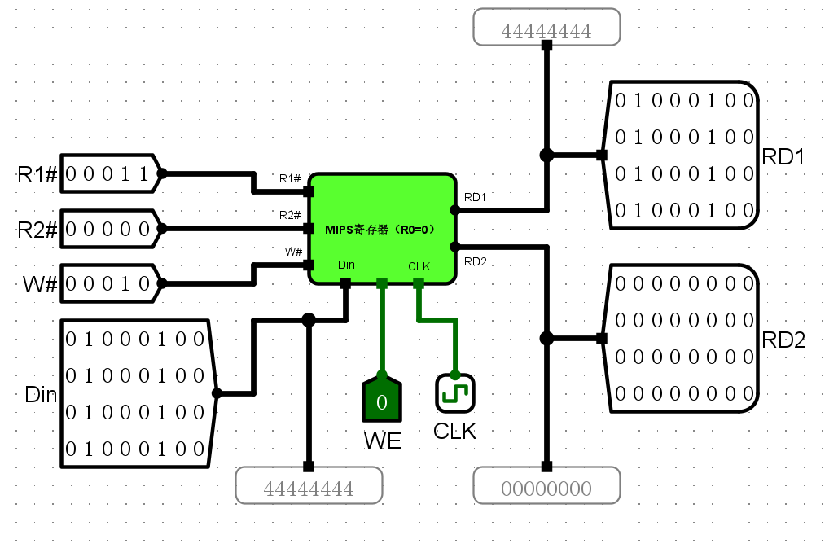
• 置R2#=00001， WE=0，观察RD2是否=22222222H
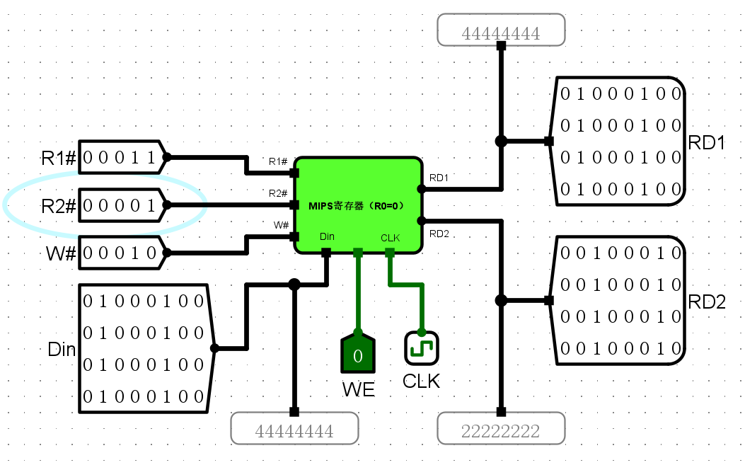
• 置R2#=00010， WE=0，观察RD2是否=33333333H
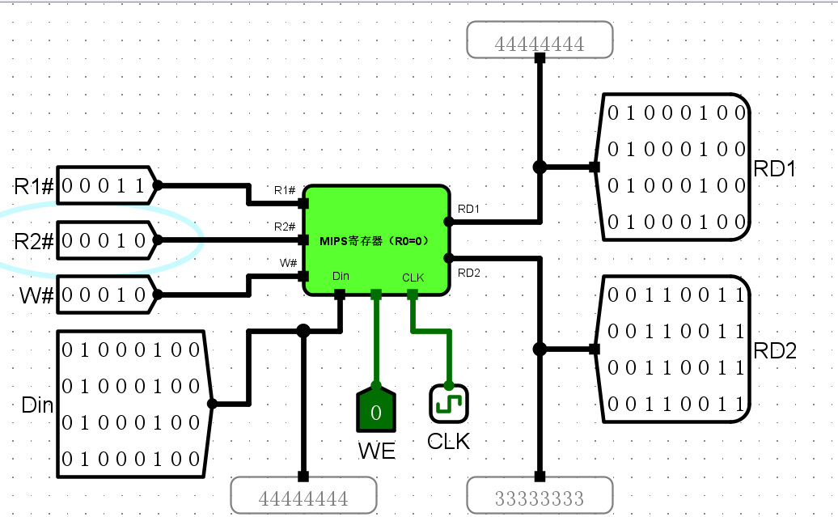
• 置R2#=00011， WE=0，观察RD2是否=44444444H
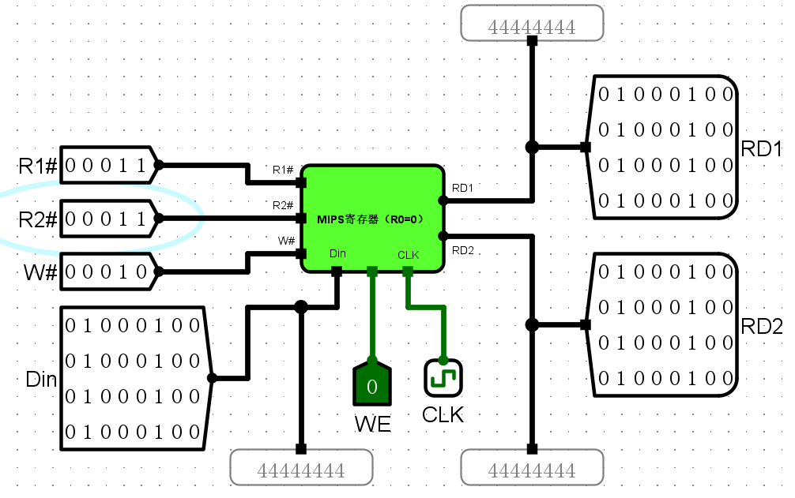
复杂的MIPS寄存器文件测试电路（R0=0）：
先按Ctrl+R，使电路复位；然后按Ctrl+K，启动时钟；如果显示“100”，表示测试通过。
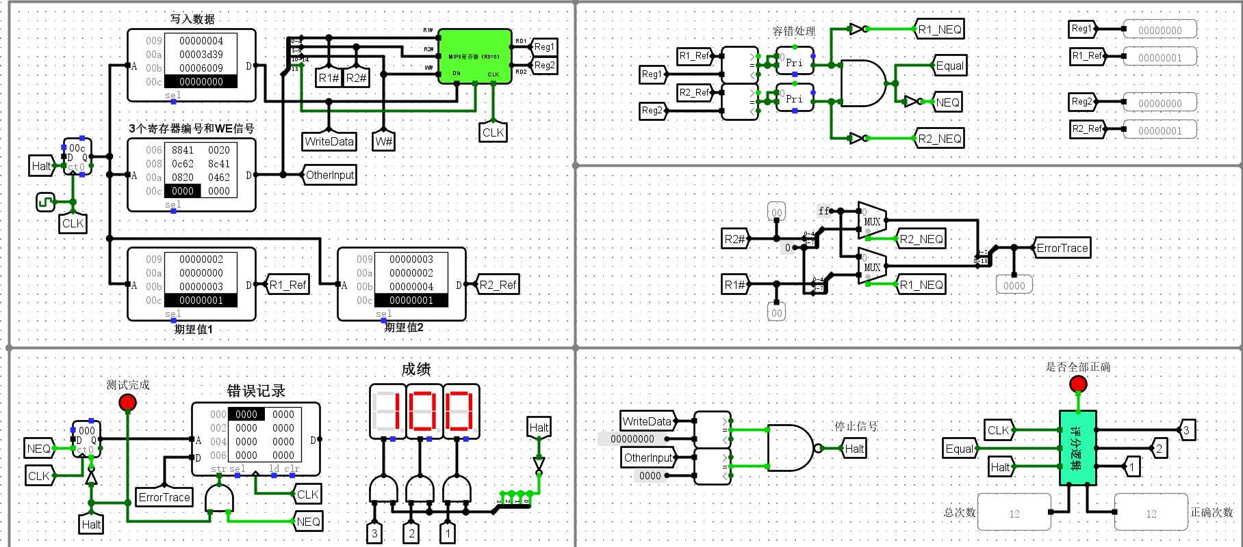
回答问题：
- 为了控制R0寄存器恒等于0，在电路设计上采取了什么方式或者手段？
答：使用5-32译码器，首个寄存器不接入Din，而是接入常数0。
- 分析MIPS 寄存器文件电路（R0=0）, 阐述该电路是如何实现“从R1/R2口读出某个寄存器的内容，保证R0=0”。
答：R1和R2多路选择器对应相同的寄存器，当它们为00000时，读取首个寄存器的值，该寄存器存储常数0，因此保证了R0=0。
  - 设计实验
- 存储器扩展电路、存储器扩展测试电路——设计文件名：存储器扩展设计实验.circ。
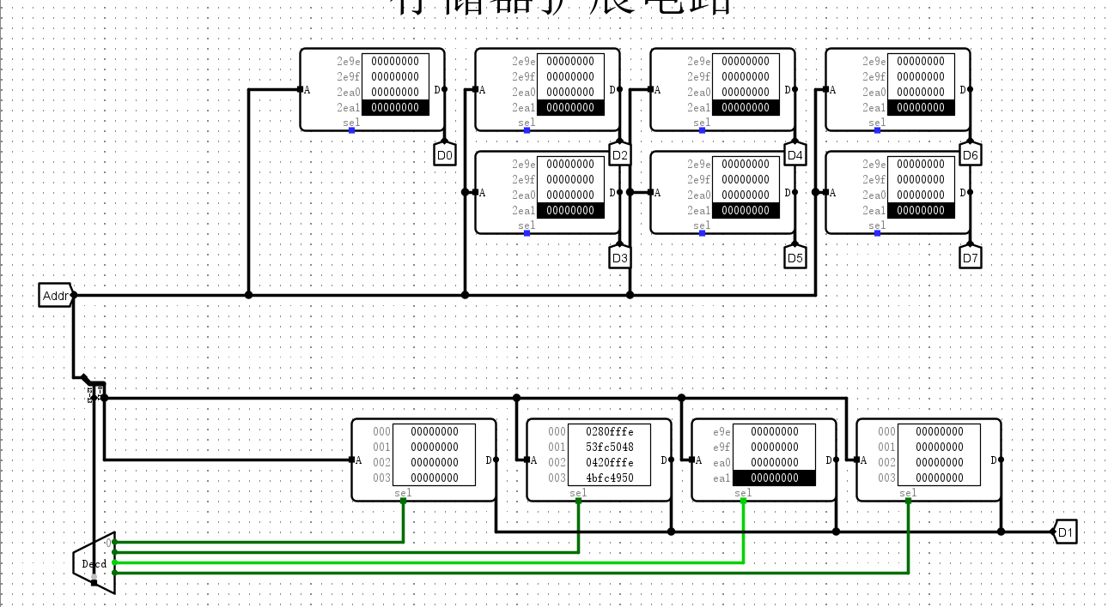
测试步骤：
① 将设计好的存储器扩展电路进行封装，然后放置到存储器扩展测试电路中。
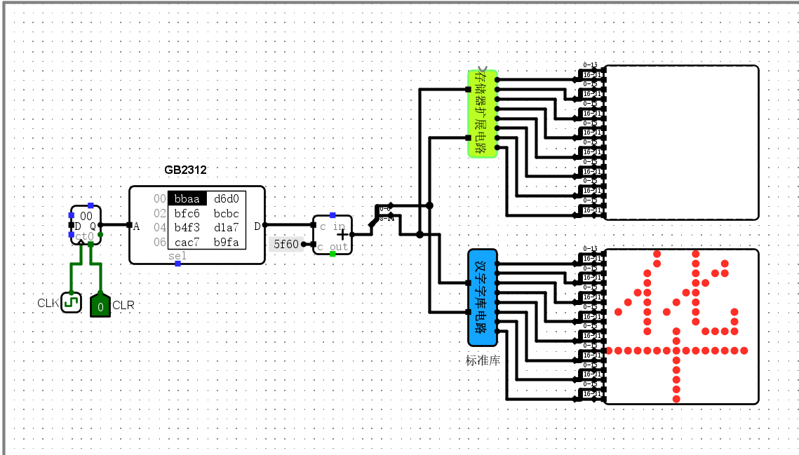
② 将“D0存储器的内容.txt”、 “D2存储器的内容.txt”、 “D3存储器的内容.txt”、 “D4存储器的内容.txt”、 “D5存储器的内容.txt”、 “D6存储器的内容.txt”、 “D7存储器的内容.txt”中的内容分别装入到设计好的存储器扩展电路的7个16Kx32位ROM存储器中。
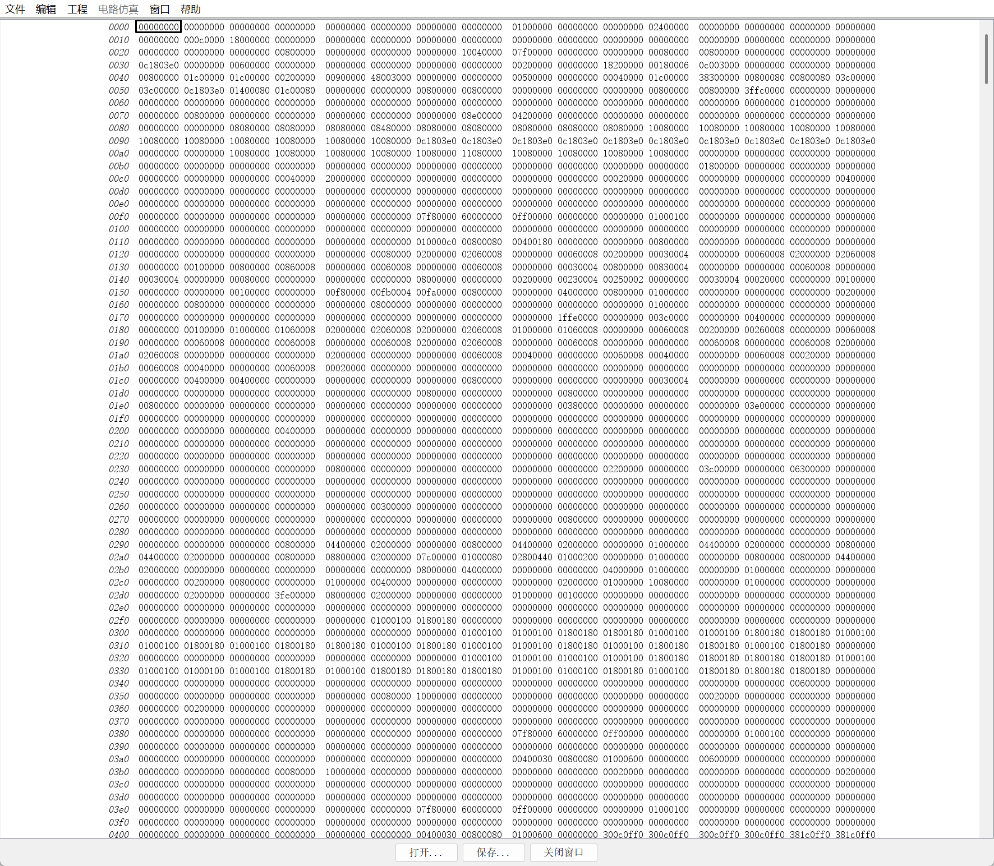
③ 将“D1-0存储器的内容.txt”、 “D1-1存储器的内容.txt”、 “D1-2存储器的内容.txt”、 “D1-3存储器的内容.txt” 中的内容分别装入到设计好的存储器扩展电路的4个4Kx32位ROM存储器中。
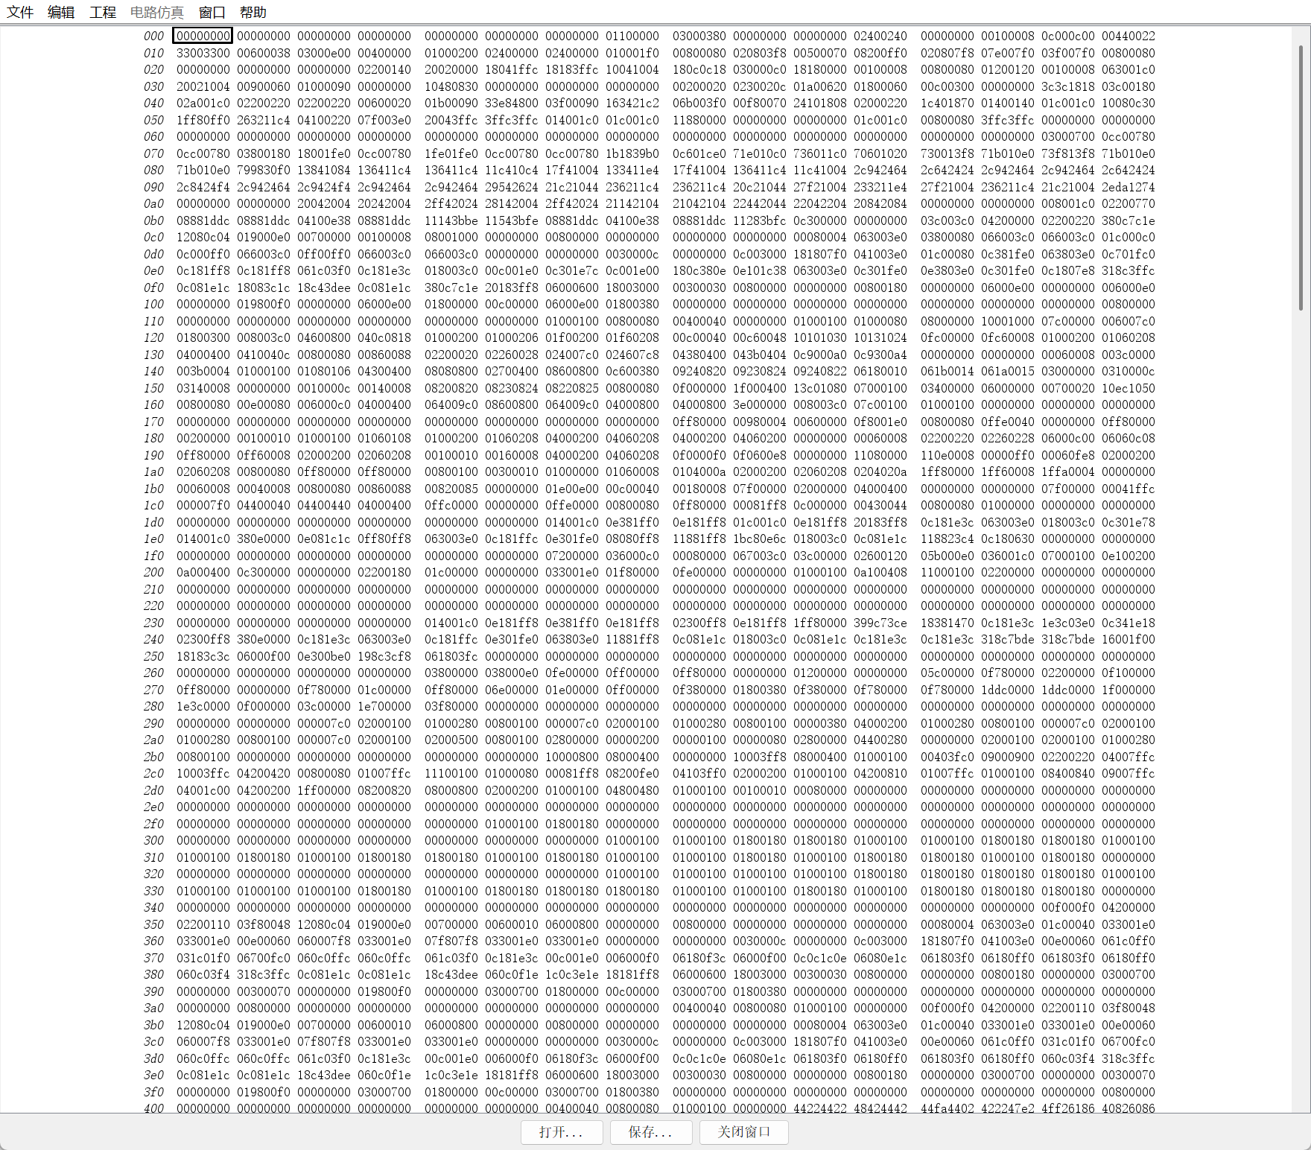
④ 点击存储器扩展测试电路的“CLR”，使其为“1”；再点击，使其为“0”。
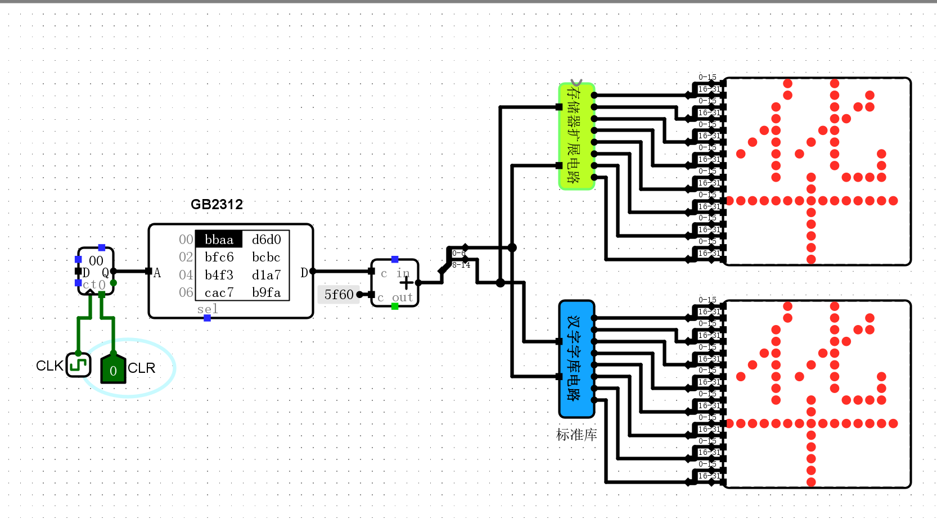
⑤ 点击存储器扩展测试电路的“CLK”按钮2次，此时右边的LED点阵将显示汉字。
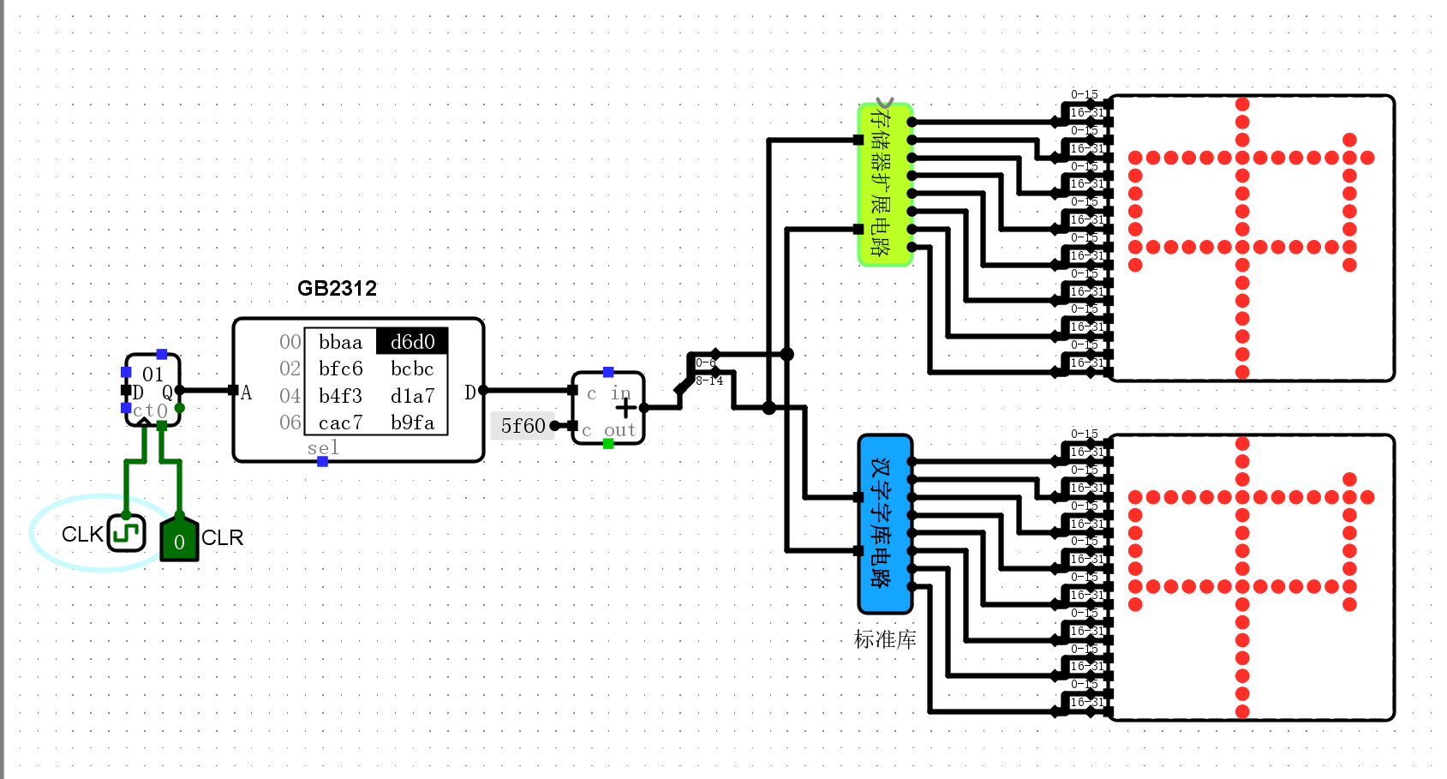
⑥ 如果上下两个LED点阵显示的汉字是相同的，则表示存储器扩展电路是正确的；否则，要么是存储器扩展电路设计不正确，要么是第②、③步的汉字点阵码没有装入正确。
- 寄存器文件电路（4个寄存器）、寄存器文件电路（4个寄存器，R0=0）——设计文件名：寄存器文件设计实验.circ。
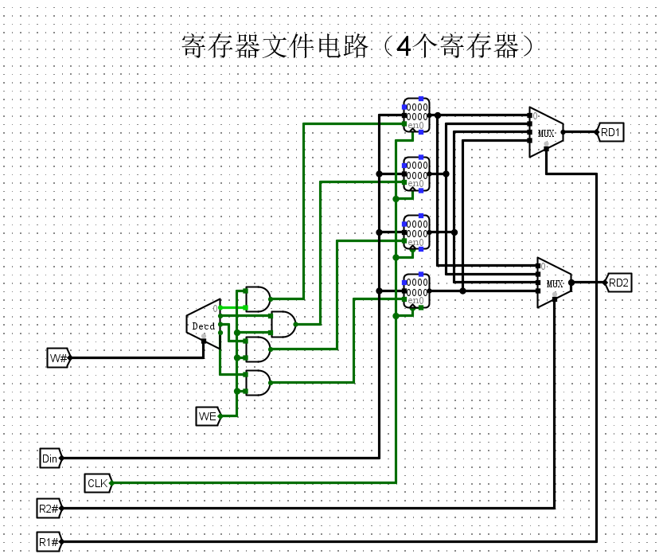
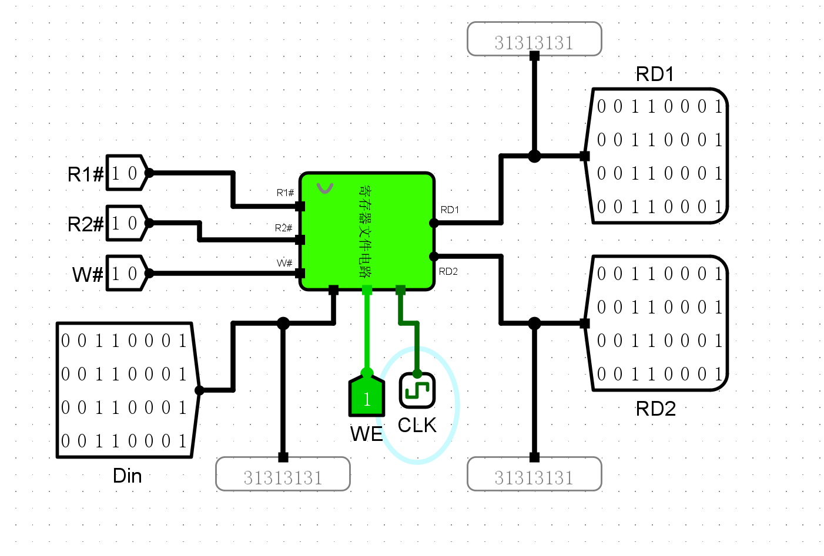
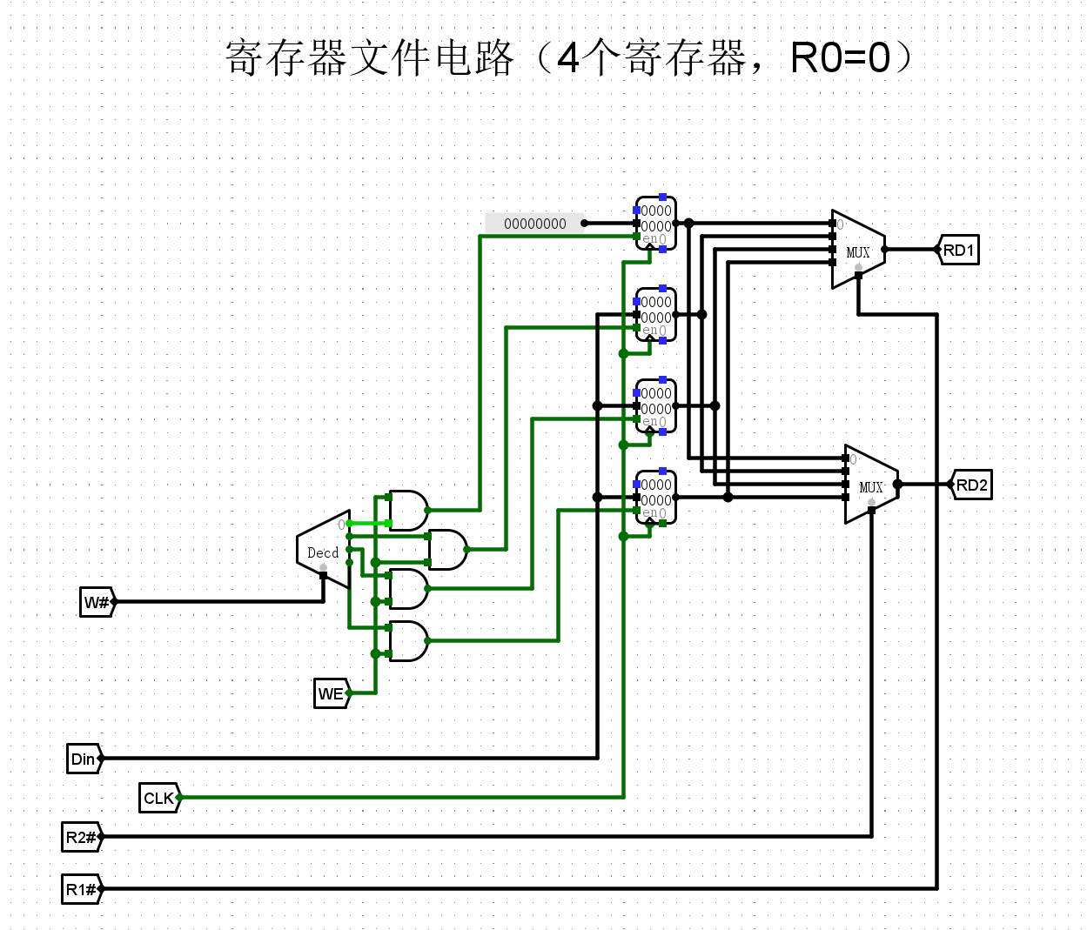
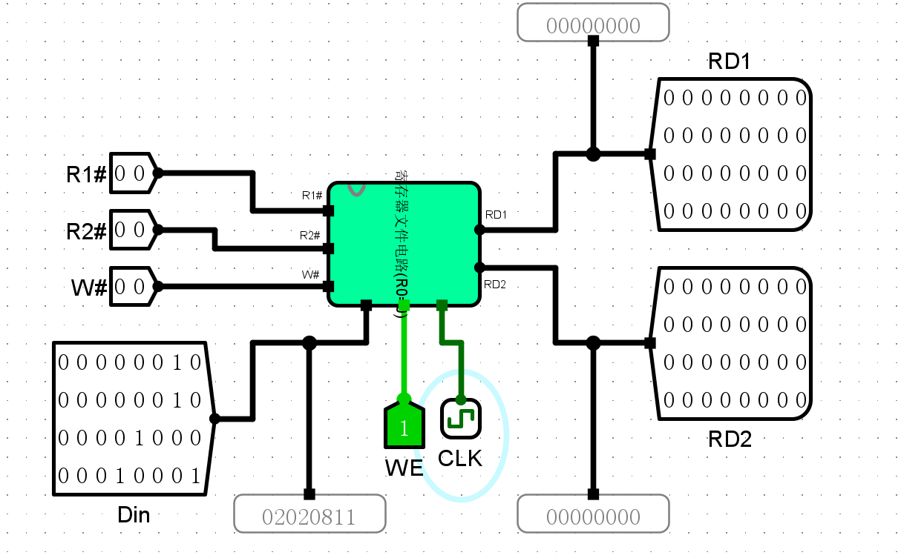
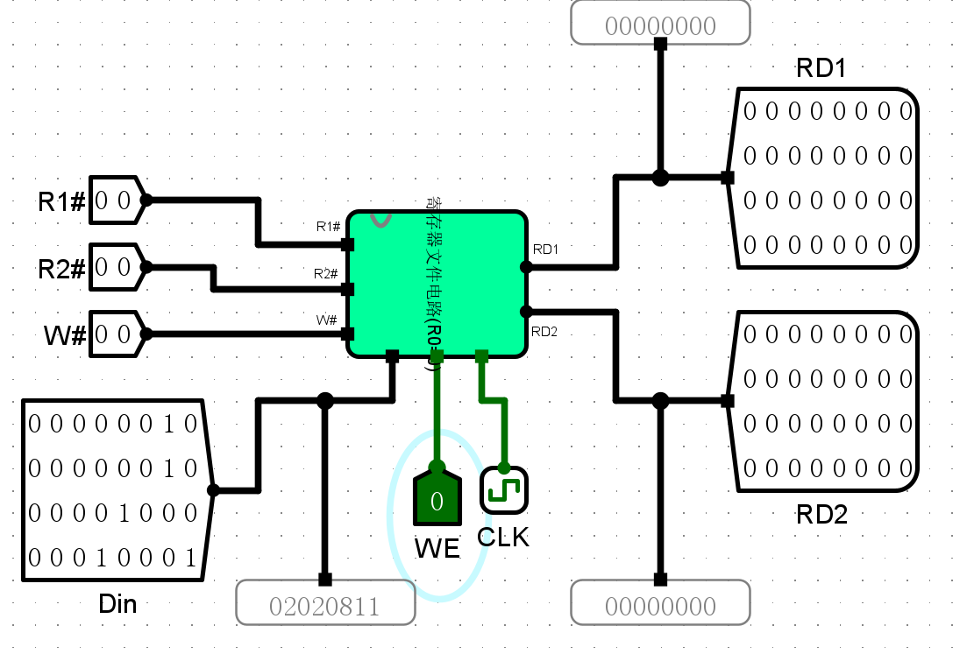
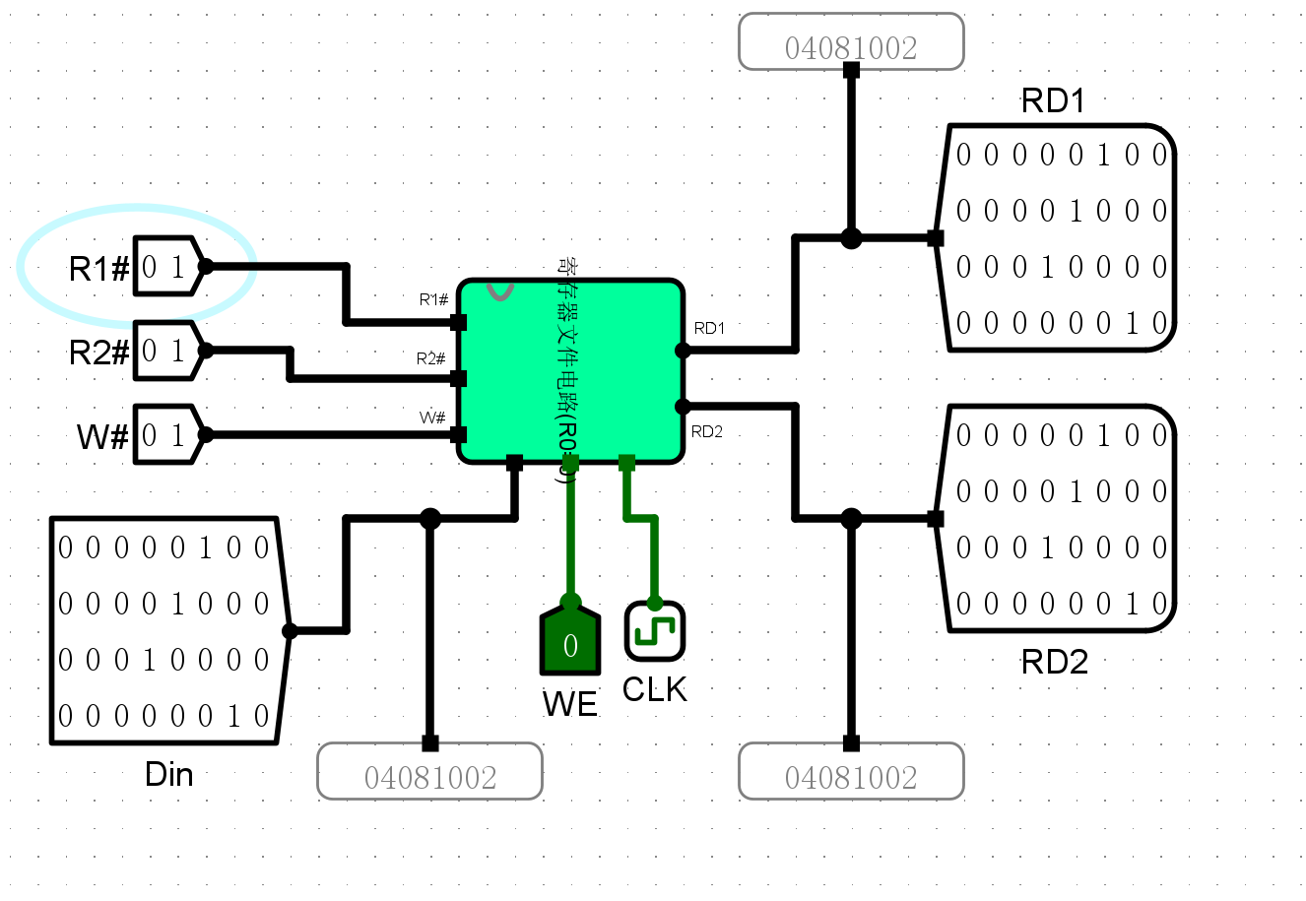
  - 挑战性实验
第3组: 2路组相联映射方式 cache 电路（16个cache块）
直接相联映射方式 cache 电路（16个cache块）
2组相联映射方式cache电路（16个cache块）：
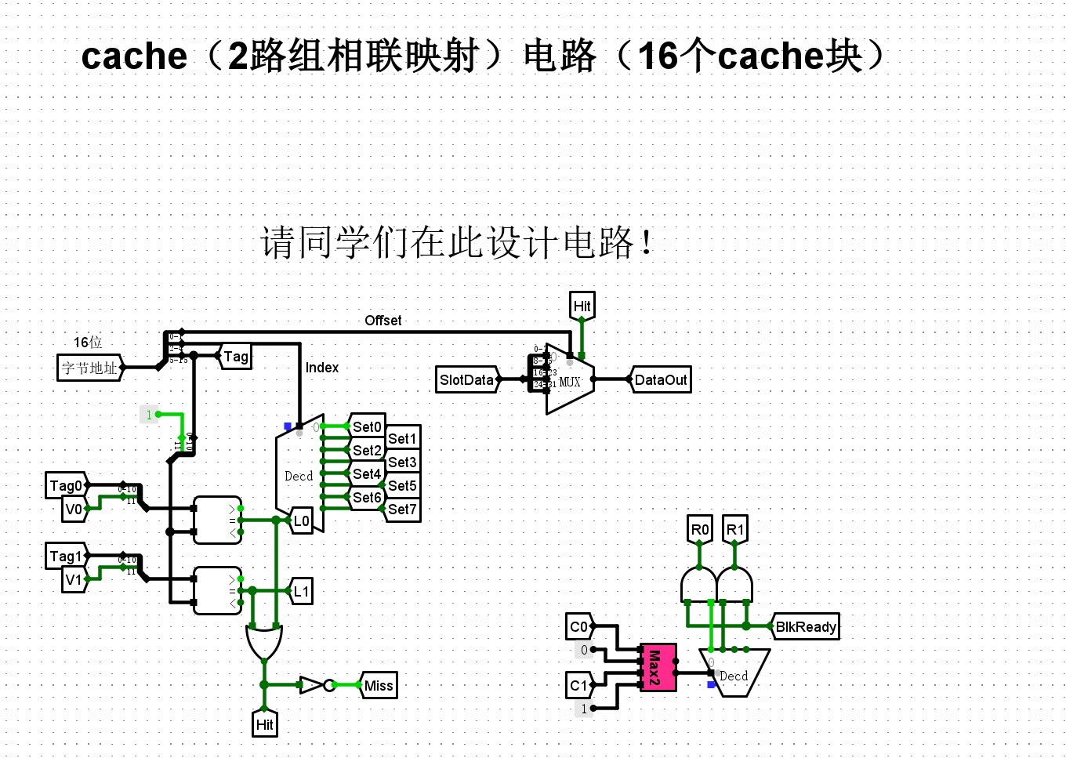
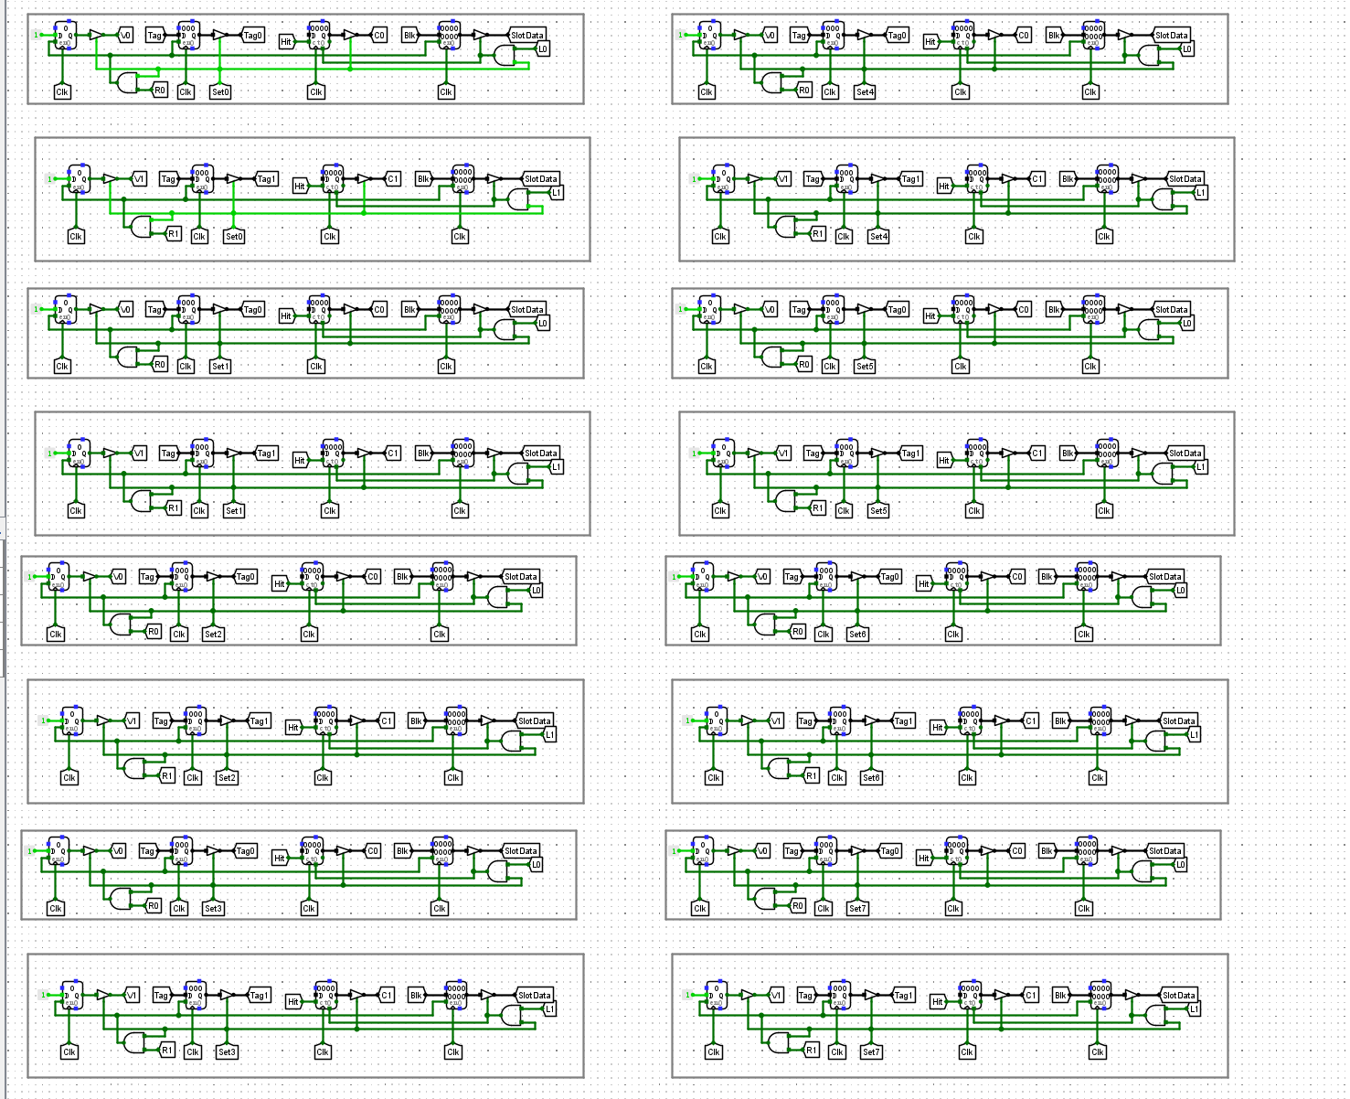
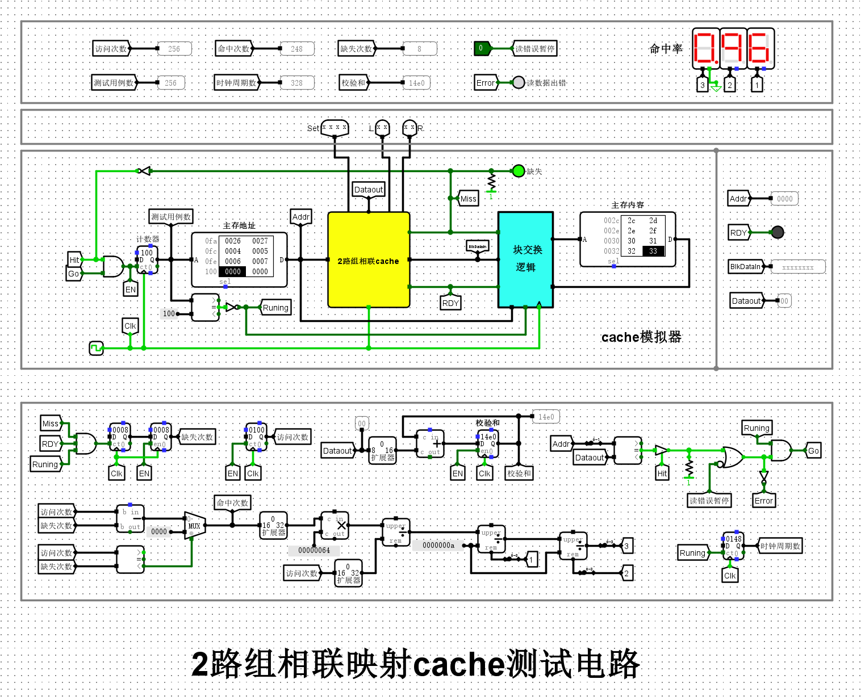
直接相联方式cache电路（16个cache块）：
